Кредитные операции в коммерческом банке
Диплом
Вернуться в каталог готовых дипломов и магистерских диссертаций –
http://учебники.информ2000.рф/diplom.shtml

Содержание
Введение 5
Глава 1 Теоретические аспекты управления кредитными операциями в коммерческом банке 8
1.1 Сущность и виды кредитных операций 8
1.2 Необходимость управления кредитными операциями 14
1.3 Особенности управление кредитными операциями в коммерческом банке 20
Глава 2 Анализ управления кредитными операциями в АО «Россельхозбанк» 24
2.1 Организационно-экономическая характеристика банка АО «Россельхозбанк» 24
2.2 Анализ финансово-хозяйственной деятельности АО «Россельхозбанк». 28
2.3 Анализ кредитного портфеля АО «Россельхозбанк» 34
Глава 3 Совершенствование управления кредитными операциями в коммерческом банке 53
3.1 Разработка методик нормирования ссудной задолженности 53
3.2 Расчет экономической эффективности предложенных мероприятий 62
Заключение 69
Список использованных источников 73
Приложения 77

Вернуться в библиотеку по экономике и праву: учебники, дипломы, диссертации
Рерайт текстов и уникализация 90 %
Написание по заказу контрольных, дипломов, диссертаций. . .

Введение

Коммерческий банк - это организация, главной функцией которой считается мобилизация свободных денежных средств экономических субъектов и их распределение в экономике. Осуществление данной функции затрагивает вопросы формирования и применения средств кредитного потенциала.
Кредитование считается более выгодной и самой рискованной операцией коммерческого банка. Таким образом, если целью банка является получение наибольшей выгоды, то он обязан уделять большое внимание кредитным операциям. Для достижения установленной цели банк должен управлять процессом формирования собственной ресурсной базы и эффективно её применять.
В настоящее время вопрос эффективного использования ресурсов коммерческих банков представляет собой важную задачу банковской практики.
Кредит выступает опорой современной экономики, обязательной составляющей экономического развития. Его используют как малые производственные, торговые и сельскохозяйственные структуры, так и крупные предприятия и объединения, как отдельные граждане, так и государства и правительства. Настолько высокие оценки кредитных операций и кредитно-банковской системы вызваны следующими параметрами.
1. Тем, что с помощью кредита банки собирают временно свободные денежные капиталы и доходы населения и превращают их из бездействующего в действующий, из праздно лежащего в функционирующий капитал.
2. Эта деятельность банков приносит реальную пользу всем заинтересованным сторонам. Вкладчики, будучи конечными кредиторами, получают определённый доход, позволяющий не только уберечь свои сбережения от инфляции, но и иметь ещё определённый "навар". Заёмщики получают доступ к крупным денежным капиталам на довольно длительные сроки с целью реализации своих коммерческих научно-производственных и строительных проектов.
Банки также получают прибыль от этих операций, т.к. они взимают по ссудам более высокие проценты по сравнению с теми, которые выплачивают по вкладам.
3. Осуществляя целенаправленный отбор будущих заёмщиков и предоставляя ссуды лишь тем из них, кто в состоянии более эффективно инвестировать полученную ссуду и получить наибольшую отдачу, банки стимулируют внедрение новой техники и технологии, прогрессивные структурные сдвиги в экономике.
4. Банки организуют расчёты в стране, заменяют металлические деньги кредитными, наличные расчёты - безналичными, ускоряют оборачиваемость денежных средств, обеспечивают огромную экономию средств и времени для общества и благодаря этому увеличивают эффективность экономики.
5. Банки предоставляют своим клиентам большое количество иных нетрадиционных услуг, связанных с управлением ценными бумагами, организацией учёта и консультированием клиентов, что также ведёт к экономии общественного труда и увеличению эффективности экономики.
6. Кредитно-банковская система считается одним из основных инструментов регулирования экономики на макроуровне. Она призвана решать такие задачи, которые имеют первостепенное значение для создания рыночной экономики:
- равновесие платёжного баланса;
- обеспечение стабильности национальной денежной единицы и стабильности цен;
- обеспечение стабильных темпов экономического роста;
- экологическое равновесие.
- обеспечение занятости;
Актуальность этой темы объясняется тем, что в наше время широко распространено кредитование предприятий и населения (юридических и физических лиц). В то же время кредитование - довольно сложный процесс, поэтому необходимо четкое управление кредитными операциями, что позволит банку быстро реагировать на изменения показателей кредитного рынка. Это, в свою очередь, позволит руководству банка найти наиболее приемлемое соотношение «доходность-риск».
Методология исследования основана на применении общих научных методов - функционального, систематического, логического, сравнительно-правового, исторического анализа литературы и практики, синтеза, научной абстракции, классификации и группировки, обобщения, аналогии, моделирования и т.д. При подготовке работы было проведено системное исследование существующей практики и правовых норм урегулирования проблемных кредитов.
Информационной базой для этого исследования являются данные российских банков, законодательные, правовые и нормативные документы других российских и международных организаций, периодические информационные материалы и статистика.
Целью данной работы является разработка мероприятий по повышению эффективности управления кредитными операциями коммерческого банка.
Для достижения цели поставлены следующие задачи:
1. Проанализировать сущность и виды кредитных операций
2. Рассмотреть особенности управления кредитными операциями в коммерческом банке.
3. Проанализировать деятельность коммерческого банка на примере АО «Россельхозбанк»
4. Привести рекомендации по совершенствованию кредитных операций коммерческого банка.
Объектом исследования данной работы является АО «Россельхозбанк»
Предмет исследования - повышение эффективности управления кредитными операциями в коммерческом банке.
В практике банковских учреждений не все операции выполняются ежедневно. Есть такая категория мероприятий (трастовые сделки, международные расчеты), которые реализуются лишь время от времени. Но существует и перечень таких сделок, без которых

Глава 1 Теоретические аспекты управления кредитными операциями в коммерческом банке

1.1 Сущность и виды кредитных операций

Кредитная операция – это взаимоотношение двух сторон (кредитора и заемщика), смысл которого заключается в передаче последнему оговоренной в соглашении денежной суммы с соблюдением группы условий платности, возвратности и срочности.
В практике банковских учреждений не все операции выполняются ежедневно. Есть такая категория мероприятий (трастовые сделки, международные расчеты), которые реализуются лишь время от времени. Но существует и перечень таких сделок, без которых нормальное функционирование банка невозможно. К таковым можно отнести прием депозитов, выдачу займов, проведение расчетов и денежных платежей.
Структура банковского учреждения построена таким образом, чтобы за каждый вид операций отвечало отдельно взятое подразделение. При этом структура и отделы тесно переплетаются и взаимодействуют друг другом. Одна из главных функций банка - посредничество в кредите. В этом случае банковские учреждения играют роль промежуточного звена между секторами и хозяйственными субъектами. Благодаря такой услуге, все нуждающиеся в дополнительном обороте получают необходимый капитал, а банк - свою прибыль в виде процентов или повышение ликвидности.
В процессе деятельности банки используют возможности и других кредиторов. Они позволяют владельцам капитала хранить средства в банке в виде депозитов. Для людей, которые предпочитают в первую очередь надежность, такая форма вложений является наиболее предпочтительной (если сравнивать с инвестициям в акции, ПИФы или работой на форекс).
Выделяют 3 группы операций коммерческих банков- это пассивные, активные и комиссионно-посреднические, за которые банк взимает комиссионное вознаграждение (факторинговые, доверительного управления и лизинговые).
В основе разделения банковских операций на активные и пассивные лежит их воздействие на формирование и развертывание банковских ресурсов.
Ресурсы банка - это сумма денег, которая доступна для него и может быть использована им для проведения активных операций.
В результате пассивных операций увеличивается остаток наличных денег на пассивных счетах банковского баланса (они учитывают средства и прибыль банка, остатки на депозитных счетах клиентов, долги по кредитам другим банкам и т.д.).
Активные операции ведут к привлечению средств на активные счета (они отражаются в наличных деньгах, зданиях, оборудовании, банковских кредитах, инвестициях в ценные бумаги и т.д.).
Между пассивными и активными операциями коммерческого банка существует тесная взаимосвязь. Прежде всего, размер и структура активных операций, обеспечивающих прибыль, во многом определяются доступными ресурсами банков. Пассивные операции составляют базу ресурсов банка, являются первичными по отношению к активным. Приобретая ценные бумаги, предоставляя кредиты, банки должны следить за состоянием обязательств, отслеживать сроки платежей по обязательствам перед вкладчиками. Если ресурсов недостаточно, банк должен продать высокодоходные ценные бумаги и отказаться от выгодных предложений. В то же время значительная часть банковских депозитов возникает на основе активных операций при предоставлении кредитов в безналичной форме.
Связь пассивных и активных операций далее проявляется в том, что банковская прибыль зависит от банковской маржи (разница между ценой банковских ресурсов и рентабельностью активных операций).
Для благополучной деятельности банк должен обеспечить координацию пассивных и активных операций: с одной стороны, не допускать существенного несоответствия сроков пассивов и активов, к примеру выдачи долгосрочных ссуд за счет краткосрочных депозитов; с другой стороны - не иммобилизовывать на продолжительный срок краткосрочные ресурсы в сумме, заметно превышающей стабильный остаток средств на банковских счетах, достаточный для очередных выплат.
Существует связь между определенными типами активов и обязательств. Например, открытие банковского счета для крупного клиента сопровождается появлением близких регулярных отношений между клиентом и банком. Чтобы не потерять клиентов, банк предоставляет ему большую сумму кредитов, вкладывает средства в его ценные бумаги и осуществляет расчетно-комиссионные операции.
Пассивные операции - операция формирования банковских ресурсов. Они очень важны для каждого коммерческого банка. Во-первых, как упоминалось ранее, ресурсная база во многом определяет объем и масштаб деятельности, обеспечивающей получение прибыли банка. Во-вторых, стабильность, масштаб и структура банковских ресурсов являются основными факторами надежности банков. Наконец, цена полученного ресурса будет влиять на размер дохода банка.
Пассивные операции делятся на две группы. Первая группа включает в себя формирование собственных ресурсов, которые непосредственно относятся к шагам, которые банкам не нужно погашать. Поскольку вторая группа банковского бизнеса привлекает средства, они формально занимают ресурсы. Согласно второму набору транзакций банки имеют обязательства (перед банками-кредиторами, вкладчиками), поэтому эту группу часто называют пассивным кредитным бизнесом, в отличие от активных кредитных операций (банковских кредитов). Как описано выше, пассивные кредитные операции банковских заимствований и его клиентов - банковских кредиторов, в то время как незапрашиваемый кредит касается банков по кредитам клиентов.
Активные операции - это операции по размещению ресурсов банка. Их роль для любого коммерческого банка велика.
Активные операции обеспечивают прибыльность и ликвидность банка, т.е. позволяют решать две основные задачи коммерческих банков. С их помощью банки могут направлять средства, которые будут выпущены в ходе экономической деятельности тем участникам экономического оборота, которые нуждаются в капитале, обеспечивая приток капитала в более перспективные сектора экономики, способствуя росту промышленных инвестиций, реструктуризации и стабильный рост промышленного производства, инновации, строительство. Банковские кредиты населению имеют большое социальное значение.
Различают четыре основные группы активных операций:
- Кассовые операции (наличность в кассе банка, средства на счетах в центральном банке и на корреспондентских счетах других банков).
- Основные средства (земля, здания, оборудование).
- Ссудные операции.
- Вложения в ценные бумаги.
На практике активные и пассивные кредитные операции можно реализовать, как в форме депозитов, так и в форме займов.
Суть активных кредитных операций заключается в предоставлении банком кредитов клиентам, проведении сделок по оформлению международных займов, а также размещении банковским учреждением депозитов в других банках.
Суть пассивных кредитных операций - в предоставлении услуги хранения средств клиентов (депозиты), а также проведение ссудных сделок по получению межбанковского займа.
В процессе деятельности банков четко прослеживается тенденция: чем стабильнее экономика в государстве, тем большую долю активов составляют банковские операции. Если же экономика находится на этапе стагнации или неопределенности, то может произойти непропорциональный рост кассовых активов и инвестиционного портфеля, состоящего из ценных бумаг.
При проведении кредитных операций понятие кредита и ссуды различается. В первом случае речь идет о широкой форме взаимоотношений, которая может представлять собой, как источник дохода, так и форму инвестиций. В свою очередь ссуда - это лишь одна из форм кредитных операций, которая подразумевает открытие ссудного счета.
Существует определенная взаимосвязь между рентабельностью и риском активов и их ликвидностью. Чем выше риск активов, тем больше доходов он может принести банку (прибыль представляет собой риск) и тем ниже уровень ликвидности активов (более рискованные активы сложнее реализовать). Наиболее рискованные активы обычно являются наиболее прибыльными и наименее продаваемыми.
С точки зрения прибыльности активы делятся на две группы:
1. Приносящие доход активы (работающие). Это банковские кредиты, которые являются важной частью инвестиций в ценные бумаги.
2. Активы, которые не приносят доход (неработающие). К ним относятся денежные средства, денежные остатки агентских счетов центрального банка и резервные счета, а также банковские вложения в основные средства (оборудование, здания).
В зависимости от ликвидности, можно выделить три группы активов:
1. Высоколиквидные активы представляют собой финансовые активы, которые должны быть получены в течение следующего календарного дня и могут быть немедленно запрошены банком и реализованы в случае необходимости, чтобы средства могли быть получены немедленно. Другими словами, их можно использовать почти сразу, для выплаты изымаемых вкладов или удовлетворить заявки на получение кредита, поскольку они являются наличными или могут быть легко и быстро переведены в них. Это включает денежные средства, корреспондентские счета в Центральном банке и наличные деньги в Национальном банке в «группе развитых стран».
2. Ликвидные активы - это активы со средней степенью ликвидности. К ним относятся финансовые активы, которые могут быть предъявлены в течение следующих тридцати календарных дней и, при необходимости, реализованы банком для получения прибыли в указанное время. Они могут быть конвертированы в наличные деньги с небольшой задержкой и небольшим риском потери. К ним относятся кредиты на спрос и: краткосрочные кредиты, простые для продажи векселя и другие краткосрочные ценные бумаги, в первую очередь государственные ценные бумаги.
3. Низколиквидные (даже безнадёжные, неликвидные) активы - это активы, которые вряд ли конвертируются в наличные деньги. Это долгосрочные кредиты банков, инвестиции в долгосрочные ценные бумаги, здания и сооружения, которые трудно продать, просроченные долги.
По степени риска Банк России делит активы на 5 групп:
1. Активы с рейтингом риска от 0 до 2% (денежные средства, инвестиции российских банковских облигаций, фонды российских банковских счетов, инвестиции в инвестиционные проекты государственного правительства с развитой страновой группой и т.д.),
2. Активы с уровнем риска 10% (вложения в долговые обязательства Правительства России; ссуды, гарантированные последним и под залог драгоценных металлов в слитках, и др.).
3. Активы со степенью риска 20% (вложения в долговые обязательства местных органов власти, средства на корреспондентских счетах в иностранных банках «группы развитых стран» и др.).
4. Активы со степенью риска 50% (средства на корреспондентских счетах российских банков и банков стран, не входящих в «группу развитых стран», вложения в ценные бумаги торгового портфеля и др.).
5. Активы со степенью риска 100 % включают все активы, не вошедшие в первые четыре группы.
Следует отметить, что разница в кредитных операциях в технологии кредитования привела к появлению таких банковских продуктов, как контрагентный кредит, возобновляемый кредит, кредитные линии, овердрафты и т.д.
Таким образом, в рыночной экономике банк выполняет свою основную функцию посредничества в займе, который он осуществляет путем перераспределения денег, временно освобожденных в процессе обращения средств предприятия и личного дохода. Коммерческие банки выступают в качестве посредников между бизнес-единицами и секторами, которые накапливают временно свободные деньги, и теми участниками экономического оборота, которые временно нуждаются в дополнительном капитале.

1.2 Необходимость управления кредитными операциями

Кредитная деятельность банка является одним из основных критериев, отличающих его от небанковских учреждений. В мировой практике значительная часть прибыли банка связана с кредитованием. В то же время невозвращение кредитов, особенно крупных кредитов, может привести банку к банкротству, но из-за его позиции в экономике, к ряду банкротств связанных с ним предприятий, банков и частных лиц. Поэтому управление кредитными операциями является необходимой частью стратегии и тактики выживания и развития каждого коммерческого банка.
Портфель банковских кредитов подлежит всем основным рискам, которые сопровождают финансовую деятельность: процентный риск, риск ликвидности, риск дефолта по кредиту (кредитный риск).
Управление кредитным риском требует, чтобы банкир постоянно контролировал структуру кредитного портфеля и их качественный состав. В дилемме «рентабельности - риск» банкир должен ограничить норму прибыли, застраховав себя от чрезмерного риска. Он должен проводить политику разгона рисков и предотвращать концентрацию займов у нескольких крупных заемщиков, что чревато серьезными последствиями в случае, если один из них не погасит кредит. Банк не должен рисковать фондами вкладчиков, финансируя спекулятивные, хотя и высокорентабельные проекты. Об этом внимательно следят органы банковского надзора в ходе периодических проверок.
Качество кредитного портфеля банка и обоснованность его кредитной политики - это те аспекты деятельности банка, на которые особое внимание уделяется наблюдателями при проверке банка. Если вы возьмете в качестве примера такую страну, как Соединенные Штаты, согласно Единой межучрежденческой системе присвоения рейтинга деятельности Банка, каждому банку присваивается количественный рейтинг, основанный на качестве портфеля его активов, включая его кредитный портфель. Возможные значения рейтинга:
1. Хороший уровень активности;
2. Удовлетворительный уровень активности;
3. Средний уровень активности;
4. Критический уровень активности;
5. Неудовлетворительный уровень активности.
Чем выше рейтинг качества активов банка, тем реже он будет проверяться федеральными банковскими агентствами.
Контролеры обычно проверяют банковские кредиты, которые превыша-ют установленный минимальный уровень, и выборочно - небольшие займы. Кредиты, которые погашаются своевременно, но имеют некоторые недостатки (когда они выдаются, банк отступил от своей кредитной политики или не получил полный комплект документов от заемщика) называются критически важными кредитами. Займы, которые характеризуются значительными недостатками или которые, по мнению диспетчера, представляют опасность для значительной концентрации кредитных средств в руках одного заемщика или в одной отрасли, называются плановыми кредитами. Запланированный кредит является предупреждением руководителям банков о том, что этот кредит должен находиться под постоянным контролем, а работа необходима для снижения уровня риска банка, связанного с таким кредитом.
Если некоторые займы связаны с риском погашения кредита в будущем, эти кредиты классифицируются как некачественные. Эти кредиты делятся на три группы:
1-Кредиты с повышенным риском, когда уровень защиты банков недостаточен из-за плохого качества залога или способности заемщика погашать кредиты;
2- Сомнительные кредиты, которые могут нанести ущерб банку;
3-Нерентабельные кредиты, которые считаются безнадежными.
Обычная процедура заключается в умножении общей суммы всех займов с повышенным риском на 0,20; сумма всех сомнительных займов составляет 0,50; сумма всех невыгодных кредитов - на 1.00. Эти взвешенные показатели суммируются и сравниваются с суммой резервов для покрытия возможных убытков по банковским кредитам и размерам акционерного капитала. Если взвешенная сумма всех некачественных кредитов слишком велика относительно резерва на возможные потери по кредитам и собственному капиталу, требуется внести изменения в кредитную политику и практику банка или увеличить соответствующий резерв.
Конечно, качество банковских кредитов и других активов является лишь одним из параметров банковской деятельности. Числовые рейтинги также распределяются на основе достаточности капитала банка, качества управления, рентабельности и ликвидности. Все пять показателей банковской деятельности были сведены к числовому показателю, то есть к рейтингу CAMEL.
Данная аббревиатура означает:
- достаточность капитала (capital adequate - С);
- качество активов (asset quality - А);
- качество управления (management quality - М);
- прибыль (earnings - E);
- ликвидность (liquidity position - L).
Банки, сводный показатель CAMEL которых слишком низок - 4 или 5, проверяются чаще, чем банки с высоким рейтингом - 1, 2, 3.
Кредитный риск зависит от внешних факторов (связанных с состоянием экономической среды, окружающей среды) и внутренних (обусловленных ошибочными действиями Банка) факторов. Способность управлять внешними факторами ограничена, хотя своевременные действия Банка могут в некоторой степени смягчить их воздействие и предотвратить крупные потери.
Банковская нестабильность может быть связана с чрезмерной зависимостью от небольшого числа кредиторов и / или вкладчиков, промышленности или экономического сектора, региона или страны и, наконец, направления деятельности. Уровень риска напрямую зависит от степени концентрации.
Кредитный риск концентрации относится к рискам, связанным с централизованными кредитами, займами, внебалансовыми обязательствами и т.д. Поскольку степень концентрации оценки риска должна отражать потенциальные убытки, которые могут возникнуть в результате банкротства банка конкретного контрагента, он должен включать сумму кредитного риска, связанного со всеми видами фактических и потенциальных требований, в том числе забалансовые.
Во многих странах, в том числе в России, количество кредитов, выданных клиенту или группе связанных заемщиков, ограничено. Потенциальные риски, связанные с этими кредитами, фактически связаны с ним и представляют собой серьезный риск. Он также требует обязательной информации о максимальном потенциальном риске банка для регуляторов и определяет максимальную сумму таких кредитов (обычно 10-25% от банковского капитала).
В России Центральный банк указывает точный процент кредитов, предоставленных одному или нескольким связанным заемщикам. Общая сумма требований банка к заемщику или группе взаимосвязанных заемщиков по кредитам, дисконтированным векселям, займам не должна превышать 25% капитала коммерческого банка.
Это требование действительно, даже если банк выступает только в качестве гаранта или гаранта (в размере 50% от суммы внебалансовых требований - гарантий, поручительств) в отношении любого юридического или физического лица. Но этот показатель не распространяется на акционеров как юридических лиц, так и физических лиц и инсайдеров.
Введение ограничений на предоставление кредитов «инсайдерам» и так называемым защитным кредитам обусловлено тем, что решение о выдаче кредитов крупным акционерам, директорам, топ-менеджерам и прямым или косвенным образом связанным юридическим и физическим лицам может быть продиктовано а не объективностью и целесообразностью, но личными интересами, чреватыми злоупотреблениями, угрожающими опасными последствиями для банковского учреждения и его клиентов. Даже в тех случаях, когда такие кредиты могут быть выданы на коммерческой основе, их сумма, сроки погашения по срокам погашения по процентной ставке могут существенно отличаться от рыночных.
В отношении кредитов, предоставленных одному или нескольким взаимосвязанным акционерам, не должно превышать 20% капитала банка, а общая стоимость таких кредитов не должна превышать 50% капитала банка. В отношении инсайдеров коммерческий банк не может выдавать кредит одному инсайдеру или связанным сторонам с кредитом более 2% собственного капитала банка, а общая сумма не должна превышать 50% капитала.
Концентрация риска может возникать в различных формах. В дополне-ние к концентрации кредитных рисков это может означать чрезмерное воздействие рыночных рисков или риск чрезмерного финансирования, если кредитная организация слишком жестко ориентирована на сегмент рынка как источник средств и доходов или получает значительную долю доходов от ограниченного диапазона транзакций или услуг.
Хорошая банковская практика предполагает диверсификацию рисков по отношению к географическим районам, странам и секторам экономики. Это объясняется тем, что ухудшение экономической ситуации в одном регионе, дестабилизация политической или экономической ситуации в конкретной стране, трудности в определенном секторе экономики могут оказаться слишком большими потерями для банка из-за одновременного прекращения платежей на банковский счет от большого количества клиентов и невозврата ресурсов, размещенных им.
Таким образом, власти пытаются ограничить законодательными средствами риски коммерческих банков, связанные с кредитованием.
Но все же следует отметить, что основные рычаги управления кредитным риском лежат во внутренней политике банка.
Кредитная политика банка определяется общими рекомендациями по операциям с клиентами, которые тщательно разработаны и записаны в меморандуме о кредитной политике и практических действиях персонала банков, переводящих и реализующих эти объекты.
Следовательно, в конечном счете, способность управлять риском зависит от компетенции руководства банка и уровня квалификации его рядов, участвует в отборе конкретных кредитных проектов и разработке условий кредитного соглашения.
В процессе управления кредитными операциями коммерческого банка существует несколько общих характерных этапов:
- разработка целей и задач кредитной политики банка;
- создание административной структуры для управления кред.риском и принятия управленческих решений;
- изучение финансового состояния заемщика;
- изучение кредитной истории заемщика, его деловых отношений;
- разработка и подписание кредитного соглашения;
- анализ рисков невозврата кредитов;
- кредитный мониторинг заемщика и весь портфель кредитов;
- договоренности о возврате просроченных и сомнительных кредитов и продаже залога.
Все, что было сказано выше, подтверждает, что банку необходимо организовать и точно настроить кредитную политику. Таким образом, он сможет своевременно реагировать на изменения в кредитной политике государства, а также снизить возможные внутренние риски в организации процесса кредитования.

1.3 Особенности управление кредитными операциями в коммерческом банке

Важная роль в проведении кредитных операций принадлежит кредитным ресурсам. Без наличия временно свободных кредитных ресурсов просто невозможно выполнить кредитные операции. Поэтому функции управления кредитными операциями, а также их дальнейший анализ будут рассмотрены с помощью функций управления кредитами.
Весь процесс управления можно разделить на четыре этапа:
- планирование
- организация
- реализация
- контроль
Планирование - решает проблему определения целей развития банка и конкретных способов их реализации на разных уровнях детализации и временных интервалах его деятельности.
Обязательными элементами планирования являются:
- гибкость и индикативность, то есть возможность быстрой корректировки плана в случае неожиданных изменений рыночной ситуации;
- тщательно продуманный и организованный процесс контроля за выполнением целей (мониторинг текущей деятельности), который направлен не только на регистрацию факта невыполнения плана, но и на определение реальных причин невыполнения и неиспользованные возможности;
- альтернативное планирование: разработка многомерного плана быстрого реагирования на изменения рыночной ситуации;
- интеграция системы планирования в организованную структуру банка с участием менеджеров на всех уровнях управления при составлении планов и мониторинге его реализации;
- ориентация стратегии развития и индивидуальных планов максимиза-ции финансовых результатов.
Планирование оптимальной структуры источников ресурсной базы коммерческого банка в настоящее время осуществляется в условиях отсутствия ликвидных и прибыльных финансовых инструментов на рынке, снижения доверия к банкам со стороны населения и сужения рынка межбанковских кредитов.
Вопросы повышения ресурсной базы и обеспечения ее стабильности посредством эффективного управления ответственностью, достижения оптимального соответствия структуры обязательств структуре структуры приобретают особую актуальность и срочность.
Организация - это распределение и координация трудовых функций, необходимых для достижения поставленных целей. Организация, как функция управления, обеспечивает оптимизацию технических, экономических, социально-психологических и правовых аспектов функционирования управляемой системы на всех ее иерархических уровнях.
В частности, он должен определить организационную структуру банка, распределить полномочия и ответственность сотрудников на всех уровнях, организовать прямые и обратные ссылки, которые предполагают возможность оценки результатов исполнения заказов, предоставляемых высшими органами власти, и изменения ранее определенных задачи в зависимости от текущей и прогнозируемой рыночной ситуации (что означает регулирование в кибернетическом смысле этого слова).
Для этого на начальном этапе на административном уровне (то есть с назначением соответствующих обязанностей) на информационном уровне (с созданием соответствующего рабочего процесса и технологий) на методологическом уровне на уровне технологии реализации отдельных операций и их отражение в бухгалтерском учете, при котором реализуется стандартный цикл управления: планирование - выполнение плана - контроль - планирование и т. д.
Реализация - реализация действующей политики банка предполагает принятие управленческих решений и реализацию комплекса мер в соответствии с планом на основе оперативного анализа, создания благоприятных условий в команде и мотивации банка сотрудников, подбор персонала.
Здесь осуществляется управление формированием средств банка в соответствии с запланированным масштабом деятельности. Этот процесс можно назвать ответственным управлением. Управление осуществляется в интересах получения большей прибыли и поддержания ликвидности банков. Управление обязательствами направлено на управление депозитными и не депозитными источниками.
Контроль - это идентификация достигнутых результатов деятельности. Он включает определение стандартов и норм для достижения результатов, измерение полученных результатов и корректировку результатов. Контроль осуществляется на всех этапах управления деятельностью банка и позволяет сравнить результат с планом, определить резервы роста и способы более эффективного использования кредитных ресурсов.
Таким образом, можно сказать, что кредитный риск для банков состоит из сумм, причитающихся заемщиками банковским кредитам, а также от долгов клиентов за другие транзакции. Компании также могут быть подвержены определенному кредитным рискам в своих операциях с банком. Если у компании есть много свободных средств, которые она размещает на банковском депозите, то, если есть риск ликвидации банка, компания потеряет большую часть своих депозитов.
Воздействие кред. риска существует на протяжении всего периода кредитования. Сумма кред. риска - это сумма, которая может быть утеряна, если долг не оплачен или не задерживается. Максимальный потенциальный убыток - это общая сумма долга в случае невыплаты клиентом.
Просроченные платежи не приводят к прямым убыткам, но возникают косвенные убытки, представляющие собой процентные расходы или потери процентов, которые могли быть получены, если деньги были возвращены ранее и депонированы.
Несмотря на то, что кредитный риск хорош для кредиторов, компаний в сложной ситуации, банки все равно должны их предоставить, чтобы не потерять возможную прибыль. Чтобы контролировать уровень просроченной задолженности, а также качество кредитного портфеля, необходимо проанализировать кредитный портфель с точки зрения его прибыльности, надежности и уровня риска.
В практике банковских учреждений не все операции выполняются ежедневно. Есть такая категория мероприятий (трастовые сделки, международные расчеты), которые реализуются лишь время от времени. Но существует и перечень таких сделок, без которых нормальное функционирование банка невозможно. К таковым можно отнести прием депозитов, выдачу займов,

проведение расчетов и денежных платежей.

Глава 2 Анализ управления кредитными операциями в АО «Россельхозбанк»

2.1 Организационно-экономическая характеристика банка АО «Россельхозбанк»

АО "Российский сельскохозяйственный банк" является одним из крупнейших банков России. Создан в соответствии с Указом Президента РФ от 15 марта 2000 года № 75-рп для развития национальной кредитной и финансовой системы агропромышленного сектора и сельских районов Российской Федерации. Это универсальный коммерческий банк, предлагающий все виды банковских услуг.
"Россельхозбанк" занимает лидирующие позиции в финансировании Российского сельскохозяйственного промышленного комплекса.
Акционеры банка:
1. Российская Федерация в лице:
- Федерального агентства по управлению государственным имуществом (принадлежит 100% обыкновенных именных акций);
- Министерства финансов Российской Федерации (принадлежит 100% привилегированных именных акций);
2. Государственная корпорация «Агентство по страхованию вкладов» (принадлежит 100 % привилегированных именных акций типа А).
Общее собрание акционеров:
100% голосующих акций Банка принадлежат Российской Федерации в лице Федерального агентства по управлению государственным имуществом.
Внедряя бизнес-модель универсальной кредитной организации, Банк является рыночным инструментом государственной поддержки сельскохозяйственного сектора, предоставляет все виды банковских услуг и занимает лидирующие позиции в финансировании АПК.
Миссия банка - обеспечить доступное, качественное и эффективное удовлетворение потребностей сельскохозяйственных производителей и сельского населения Российской Федерации в банковских продуктах и услугах, способствовать формированию и функционированию современной национальной кредитно-финансовой системы агропромышленного сектора России, поддерживать развитие агропромышленного комплекса и сельских районов Российской Федерации.
Юридический адрес банка: 214014, Смоленская область, г. Смоленск, ул. Твардовского, д. 2-В
Полное фирменное наименование банка:
- на русском языке: Акционерное общество «Российский Сельскохозяйственный банк»;
- на английском языке: Joint stock company Russian Agricultural Bank.
Сокращенное фирменное наименование Банка:
- на русском языке: АО «Россельхозбанк»;
- на английском языке: JSC Rosselkhozbank.
Банк работает на основании Генеральной лицензии на осуществление банковских операций № 3349.
Банк имеет также отдельные лицензии на привлечение во вклады и размещение драгоценных металлов, на осуществление депозитарной, дилерской и брокерской деятельности, лицензию на осуществление разработки, производства, распространения шифровальных (криптографических) средств, информационных и телекоммуникационных систем, защищенных с использованием шифровальных (криптографических) средств и т.д. А также имеет сертификат о прохождении банком процедуры оценки соответствия требованиям международного Стандарта безопасности данных индустрии платежных карт.
Высшим органом управления ОАО «Россельхозбанк» является общее собрание акционеров. Ежегодно банк проводит общее собрание акционеров. Годовое общее собрание не должно проводиться раньше двух месяцев и не позднее чем через шесть месяцев после окончания финансового года.
Председатель правления, члены правления и вице-председатели управляющей комиссии осуществляют текущее руководство банком и выполняют задачи, возложенные на них акционерами и надзорными органами банка.
Ведущими международными рейтинговыми агентствами Fitch и Moody's АО «Россельхозбанк» присвоены долгосрочные кредитные рейтинги ВВ+ и Ва2, соответственно.
Российское рейтинговое агентство АКРА (Аналитическое Кредитное Рейтинговое Агентство) присвоило АО «Россельхозбанк» рейтинг на уровне АА(RU).
АО «Россельхозбанк» занимает 2 место в России по размеру филиальной сети. Представительства Банка открыты в Белоруссии, Казахстане, Азербайджане, Армении и Китае.
По состоянию на 01.01.2017 региональная сеть коммерческого банка представлена 73 филиалами и 1 225 внутренними структурными подразделениями (ВСП). Для обеспечения качественного обслуживания клиентов помимо полноформатных точек продаж функционируют шесть офисов самообслуживания (ОС), два мобильных банковских офиса (МБО), 3 506 банкоматов, 1 718 информационно-платежных терминалов (ИПТ), работает 594 уполномоченных представителя банка.
В 2016 году банк проводил мероприятия по развитию дистанционных и мобильных каналов обслуживания с помощью интернет- и мобильного банкинга, контакт-центра и сайта используя также сеть уполномоченных представителей, с одновременным постепенным замещением неэффективных точек продаж.
Использование данной модели позволило коммерческому банку сохранить территориальный охват районов субъектов Российской Федерации на прежнем уровне - 66%.
Структура региональной сети банка АО «Россельхозбанк» графически представлена на рисунке 2.1.
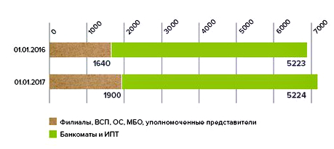
Рисунок 2.1- Региональная сеть банка АО «Россельхозбанк»
Основными конкурентами АО «Россельхозбанк» на рынке корпоративного кредитования являются ПАО Сбербанк, Банк ВТБ (ПАО), Банк ГПБ (АО), АО «АЛЬФА-БАНК», ПАО Банк «ФК Открытие», а также многие другие банки.
Банк активно позиционирует себя как важный, прозрачный и высоконадежный финансовый институт на международном финансовом рынке и постоянно взаимодействует с международными рейтинговыми агентствами, институциональными инвесторами, зарубежными партнерами и подрядчиками в межгосударственных коммерческих комитетах и межправительственных комитетах. В рейтинге лучших 1000 банков мира журнала «The Banker» Сельскохозяйственный банк занимает 342 место.
По состоянию на 01.01.2017 активы банка составили 2 678,4 млрд рублей, увеличившись за 2016 год на 167,3 млрд рублей, или на 6,6%. В 2016 году уставный капитал банка увеличен на 8,0 млрд рублей (на 2,4%) - до 334,8 млрд рублей - за счет дополнительной эмиссии обыкновенных акций.
В структуре активов банка преобладает чистая ссудная задолженность, доля которой по состоянию на 01.01.2017 составляет 80,0% от общего объема активов Банка (на 01.01.2016 -80,1%). Размер чистой ссудной задолженности на 01.01.2017 составил 2 144,5 млрд рублей, что на 134,4 млрд рублей (на 6,7%) больше показателя на 01.01.2016. Доля средств в кред. организациях на 01.01.2017 не изменилась по сравнению с 01.01.2016 и составила 0,2%. Вложения банка в ценные бумаги по состоянию на 01.01.2017 составляют 9,8% валюты баланса банка (на 01.01.2016 - 10,3%).
Межбанковские кредиты рассматриваются банком совместно с операциями на фондовом рынке в качестве инструмента поддержания текущей ликвидности, а также эффективного управления бесплатными денежными средствами.
Розничный кредитный портфель составил 325,2 млрд рублей, увеличившись с начала года на 32,7 млрд рублей, или на 11,2%. В 2016 году выдано розничных кредитов на сумму 161 млрд рублей, 92% из которых составляют ипотечные и потребительские кредиты. Объем выданных ипотечных кредитов составил 65,8 млрд рублей.
АО «Россельхозбанк» входит в число самых крупных и устойчивых банков страны по размеру активов и капитала. Кред. портфель банка на 1 января 2018 года превышает 1,9 трлн. рублей.

2.2 Анализ финансово-хозяйственной деятельности АО «Россельхозбанк».

Далее хотелось бы рассмотреть основные финансовые показатели деятельности АО «Россельхозбанк» и их изменение за 2014-2016 года для проведения финансового анализа деятельности АО «Россельхозбанк».
Таблица 2.1- Показатели активов и пассивов АО «Россельхозбанк» за 2014-2016 гг.
Наименование показателя | 01.01.2014 г | 01.01.2015 г. | 01.01.2016 г.
Активы баланса, тыс. руб. | 1 816 269 647 | 2 067 492 306 | 2 510 939 663
Пассивы баланса, тыс. руб. | 1 607 210 813 | 1 849 409 496 | 2 277 226 959
Источники собственных средств, тыс. руб. | 209 058 834 | 218 082 810 | 233 712 704

После изучения годовой финансовой отчетности с 2014 по 2016 год можно сказать, что активы этого банка в 2016 году увеличились по сравнению с 2014 годом на 594 670 016 тыс.руб. или на 38,2%. Также увеличились и пассивы на 670 016 146 тыс.руб. или на 41,6%.
Источники собственных средств в период 2014-2016 гг. увеличились и составили 24 653 870 тысяч рублей. или процентный рост составил 11,7%. Рост собственных средств означает, что банк не сильно зависит от заемных средств, и из-за этого увеличивается объем собственных средств.
Таблица 2.2 – Финансовые показатели АО «Россельхозбанк» за 2014-2016 гг.
Наименование показателя | 01.01.2014г. | 01.01.2015г | 01.01.2016г.
Процентные доходы, тыс. руб. | 178 237 157 | 228 152 773 | 272 844 277
Процентные расходы, тыс. руб. | 117 010 161 | 188 745 176 | 199 238 609
Чистые процентные доходы, тыс. руб. | 61 226 996 | 39 407 597 | 73 605 668
Комиссионные доходы, тыс. руб. | 10 267 464 | 13 866 514 | 16 852 079
Комиссионные расходы, тыс. руб. | 1 616 079 | 5 083 531 | 1 615 364
Операционные доходы, тыс. руб. | 2 561 388 | 5 516 743 | 11 965 148
Операционные расходы, тыс. руб. | 58 993 402 | 72 657 370 | 109 125 974
Прибыль (убыток) до налогообложения,  тыс. руб. | -21 227 615 | - 75 953 291 | 4 480 436
Прибыль до налогов и резервов, тыс. руб. | 31 558 124 | 12 007 860 | -20 345 359
Чистая прибыль, тыс. руб. | 9 333 812 | - 75 208 716 | 513 752
Нераспределенная прибыль, тыс. руб. | -9 334 061 | - 75 208 716 | 514 983

Из годовой финансовой отчетности «Россельхозбанка» видно, что процентные доходы банка в период с 2014-2016 гг. увеличились на 94 647 120 тыс. руб. (53,1%). Поэтому можно сказать, что данный банк вложился в активы, из которых стабильно получал доходность по ссудам.
Процентные расходы банка возросли на 82 228 448тыс. руб. или на 70,27%. Это уплаченные банком проценты за привлеченные им средства (полученные кредиты, вклады, депозиты, займы), в том числе привлеченные с помощью выпущенных банком ценных бумаг.
Отсюда следует, что банк должен выплачивать проценты по вкладам физических и юридических лиц. Среди расходов банка процентные расходы занимают большую часть.
По финансовой отчетности можно сказать, что чистые процентные доходы с 2014-2015 гг. резко уменьшились на 21 819 339 тыс. руб. или 55,3%. А в период с 2014-2016гг. чистые процентные возросли на 12 378 672 тыс. руб. или на 20,2%.
Комиссионные доходы повысились на 6 584 615 тыс. руб. или же 64,13%. Можно выделить, что клиенты банка хорошо и часто пользуются услугами, такие как проведение расчетно-кассового обслуживания юридических и физических лиц, предоставление банковских гарантий, обслуживание валютных операций с клиентами и т.д. Комиссионные расходы в 2016 году понизились на 3,5 млрд рублей -до 1,6 млрд рублей - в связи с отсутствием в 2016 году разовых расходов, имевших место в начале 2015 года.
Операционные доходы довольно резко увеличились и составили 2016 году -11 965 148 тыс. руб., это доходы и поступления в результате проведения банковских операций.
В связи с ростом процентных и комиссионных доходов чистая прибыль банка за 2016 год составила 0,5 млрд. рублей. Финансовый результат в 2015 году оказался отрицательным и составил 75,2 млрд. рублей в связи с ростом расходов, обусловленным повышением ключевой ставки Банка России, переоценкой кредитных рисков и досозданием резервов, а также активным урегулированием проблемной задолженности. Чистый убыток банка в 2014 году составил 9,3 млрд. рублей.
С 2014 г. по 2015 г. источники собственных средств увеличились на 4,3%. А вот за прошедший месяц (декабрь 2014 года) источники соб. средств уменьшились на 4.9%. Использование добавочного капитала за этот период снизилось. Неиспользованная прибыль (убыток) снизилась на 28,8%. Размер капитала банка на отчетную дату составил 275.21 млрд. руб. Источники собственных средств в этот период растет.
Таблица 2.3 - Собственные средства АО «Россельхозбанк» за 2014-2016 гг.
Наименование показателя | 01.01.2014г. | Доля % | 01.01.2015г. | Доля% | 01.01.2016г. | Доля%
Уставной капитал | 218 048 000 | 104,3% | 248 048 000 | 113,7% | 326 848 000 | 139.8%
Добавочный капитал | 102 938 | 0,05% | -12 734 846 | -5,8% | -696 236 | -0,3%
Нераспределенная прибыль прошлых лет | - 17 223 861 | -8.2% | -17 223 861 | -7,9% | -26 557 922 | -11.3%
Неиспользованная прибыль (убыток) за отчетный период | 1 018 106 | 0,4% | -9 334 061 | -4,2% | -75 208 716 | -32,1%
Резервный фонд | 7 113 651 | 3,4% | 7 868 630 | 3,6% | 7 868 630 | 3,3%
Источники собственных средств | 209 058 834 | 100% | 218 082 810 | 100% | 233 712 704 | 100%

Доля резервного капитала повысилась, в связи установленным документов Базель III, который ужесточает контроль за банками и предотвращает возможные растраты всего капитала банка.
Банк увеличил объемы кредитования приоритетных отраслей и сегментов отечественной экономики, удержал лидирующие позиции в финансировании сезонных работ, продемонстрировал опережающие темпы роста бизнеса по сравнению с показателями российской банковской системы в целом, сохранив при этом консервативные подходы в управлении рисками.
Таблица 2.4 - Ведущие позиции ОАО «Россельхозбанк» в банковской системе Российской Федерации.
Виды деятельности | 2014 год | 2015 год | 2016 год
в кредитовании сельского хозяйства и АПК; | 1 место | 1 место | 1 место
в кредитовании сезонных работ; | 7 место | 2 место | 1 место
по кредитованию малого и среднего бизнеса; | 3 место | 3 место | 2 место
по размеру филиальной сети; | 2 место | 4 место | 2 место
по размеру кред. портфеля физических лиц; | 5 место | 5 место | 3 место
по размеру собственного капитала; | 6 место | 6 место | 4 место
по размеру кред. портфеля нефинансовым организациям; | 4 место | 7 место | 5 место

В настоящее время доля банка на рынке кредитования:
- отрасли «Сельское хозяйство, охота и предоставление услуг в этих областях» - около 40%;
- отрасли «Производство пищевых продуктов, включая напитки, и табака» - около 20%;
- отрасли «Производство машин и оборудования для сельского и лесного хозяйства» -20%.
Обороты наличных денежных средств, принятых и выданных из касс банка в рублевом эквиваленте, за 2016 год составили 3 808 млрд рублей и возросли по сравнению с прошлым годом на 11,8%. В 2015 году снятие наличных средств в банкоматах увеличилось на 30,2% (на 259 млрд. Рублей) по сравнению с 2014 годом.
По состоянию на конец 2015 года банк выпустил на 16% больше банковских карточек, из которых совокупный тираж достиг 1 763 000 1 января 2016 года. В то же время к концу 2015 года количество кредитных карт, выпущенных банком, увеличилось на 149%.
Активное использование банком своих возможностей привлечения средств клиентов повлияло на снижение доли фондов финансовых учреждений в структуре обязательств банка. Количество средств, привлеченных банками, включая Российский банк, увеличилось более чем в два раза с 2014 года до 188,7 млрд.руб.
В отчетном году банк провел успешную работу по диверсификации источников капитала. В дополнение к плановому увеличению капитала банка на 10 млрд. руб. за счет средств гос. бюджета, банк осуществил привлечение долгосрочного субординированного депозита в сумме, эквивалентной 73 млрд. рублей, а также размещение привилегированных акций на сумму 68,8 млрд. рублей, которые были приобретены Государственной корпорацией «Агентство по страхованию вкладов» (далее – АСВ). В результате реализации данных проектов произошло значительное укрепление и повышение нормативов достаточности капитала банка.
Меры, реализованные с банком, по сокращению затрат (оптимизация региональной сети, бизнес-процесс и снижение административно-управленческих расходов) позволяют создать дополнительные возможности для расширения кредитования российского агропромышленного комплекса и смежных отраслей. И способствует ускорению темпов импортозамещения и обеспечению продовольственной безопасности Российской Федерации.
В рамках соглашения с АСВ банку были установлены дополнительные обязательства по наращиванию кред. портфеля в приоритетных отраслях и сегментах экономики. Это создает новые возможности и точки роста для бизнеса банка, расширения его доходной базы, снижает отраслевые риски и способствует укреплению позиций банка в качестве рыночного инструмента государственной поддержки широкого круга отраслей и сегментов экономики.
Анализ депозитного портфеля показывает, что происходит стабильное увеличение депозитного портфеля за три года (рисунок 2.2).
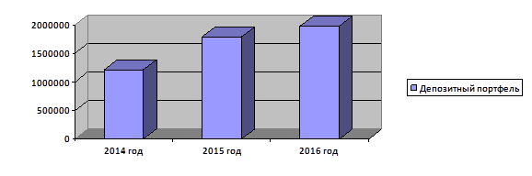
Рисунок 2.2 - Депозитный портфель АО «Россельхозбанк»
за 2014-2016 гг.
По сравнению с 2014 годом сумма вкладов в 2015 году выросла на 578 543 млн руб., по сравнению с 2015 годом в 2016 году вклады повысились на 182 913 млн руб. Это связано со следующими причинами:
- более выгодные предоставляемые условия по депозитным вкладам;
- появление новых разновидностей вкладов;
- увеличение процентных ставок по вкладам;
- привлечение свободных денежных средств во вклады большей части населения (физические лица).
Таким образом, подытоживая вышеизложенное, можно констатировать, что банк успешно решал поставленные перед акционером задачи финансовой поддержки российского агропромышленного комплекса, ускоренного импортозамещения, обеспечения продовольственной безопасности Российской Федерации. Банк увеличил объемы кредитования приоритетных отраслей промышленности и сегментов национальной экономики, занял ведущие позиции в финансировании сезонных работ, показал продвигающиеся темпы роста бизнеса по сравнению с индикаторами российской системы банка в целом, сохранив в то же время консервативные подходы в управлении рисками.

2.3 Анализ кредитного портфеля АО «Россельхозбанк»

Следующим этапом анализа является анализ отдельных разделов и статей активов и обязательств коммерческого банка. Проанализированы структура и качество кредитного портфеля.
Кредиты являются основным видом деятельности любого коммерческого банка. Они составляют основную статью доходных активов баланса банка, а проценты, полученные по ним, являются основной статьей банковского дохода. Ликвидность и прибыльность банка и его существование зависят от качества кредитного портфеля. Поэтому анализ эффективности кредитных операций является одним из решающих факторов анализа экономической деятельности банков.
На эффективность банковских операций влияет ряд объективных и субъективных факторов:
- стабильная клиентская база, наличие основного сектора экономических кредитов;
- качество управления кредитным портфелем;
- экономическое развитие в районе, где расположен банк;
- уровень конкуренции;
-наличие филиальной сети;
- средний уровень процентов по кредитам в регионе;
- кредитная политика банка;
- стоимость ресурсов, приобретаемых банками по кредитам;
Поскольку процесс выдачи кредитов происходит ежедневно, процент (доход) кредита начисляется на ежедневном остаток задолженности, а привлечение ресурсов выплачивается на основе ежедневного остатка средств. Наиболее точный анализ может основываться на среднем дневном индексе за этот период.
АО «Россельхозбанк» поставил перед собой задачи по обеспечению качества кредитного портфеля. Портфель банка за 2014г.-2016г. значительно вырос и пополнился проектами, которые реализуются – «повышение качества кредитного процесса», «трансформация операционной модели», а также другими проектами, направленными на повышение эффективности бизнеса Банка.
Рассмотрим кредитный портфель физических и юридических лиц в 2014 - 2016 годах в АО «Росельхозбанк»

Рисунок 2.3 – Динамика кредитного портфеля АО «Россельхозбанк»
Анализируя рисунок 2.3, можно сделать вывод, о том, что основную долю кредитного портфеля банка составляют кредиты, предоставленные юридическим лицам, это связано с тем, что сумма кредита юридическим лицам всегда превышает сумму кредита физ. лицам.
В 2014 году размер корпоративного кред. портфеля банка составил 1 026,4 млрд. рублей, в 2015 году произошел прирост на 12,1% (142 млрд. рублей). Рост кредитования возник на фоне того, что была сделана переоценка валютных кредитов. В 2014 году размер кредитного портфеля физ. лиц составил 247,3 млрд. рублей, в 2015 году произошел прирост кредитного портфеля на 10,6% (29,4 млрд. рублей).
Доля кредитного портфеля юридических лиц увеличилась в 2016 году по сравнению с 2015 годом на 17,1% (240,8 млрд. рублей). Доля кредитного портфеля физических лиц в 2016 году по сравнению с 2015 годом увеличилось на 5,4% (15,8 млрд. рублей).

Рисунок 2.4 – Структура кредитного портфеля АО «Россельхозбанк»
Как показано на данном рисунке в анализируемый период идёт увеличение доли кредитов, выданных юр. лицам-резидентам и индивидуальным предпринимателям. Если по состоянию на 01.01.2014 г. доля данных кредитов составляла 80,5%, то к 01.01.2016г. составила 84,6%.
Причинами такой ситуации мог стать повысившийся спрос на кредиты со стороны ИП и юридических лиц.
Основными факторами прибыльной деятельности Банка остаются сбалансированная по стоимости и срочности структура активов и пассивов, урегулирование проблемной задолженности.
Помимо привлечения клиентских средств, банк активизирует кредитование не только агропромышленного комплекса (АПК), но и других отраслей экономики. Это дает возможность сохранить положительную динамику кред. портфеля в целом, повысить его качество. Данный подход также позволяет увеличить доходы, необходимые для кредитования агропромышленного комплекса (АПК), создания резервов и контроля уровня просроченной задолженности.
В 2016 году розничный кредитный портфель банка увеличивается за счет ипотечного кредитования. В целях улучшения показателей кредитного портфеля банк продолжает деятельность, направленную на предупреждение снижения качества активов, а также работу с проблемными заемщиками.
Первостепенной задачей банка является привлечение ресурсов на российском рынке как за счет наращивания клиентских пассивов, так и за счет развития операций на внутреннем финансовом рынке. Использование капитала и других ресурсов определяется с учетом их направления как на цели кредитования, так и для урегулирования проблемной задолженности.
Рассмотрим кредитные продукты, выдаваемые АО «Россельхозбанк» по срокам кредитования.

Рисунок 2.5- Объем выдачи кредитов АПК в 2014 – 2016гг., млрд. руб.
Анализируя объемы выдачи кредитов АПК, можно сделать вывод, что долгосрочное кредитование с каждым годом менее популярна, в 2016 году спрос на долгосрочные ссуды снизились на 18,4% по сравнению с 2014 годом и составила 159,5 млрд. рублей. А спрос на краткосрочное кредитование растет, в 2014 году было выдано 258,4 млрд. рублей, в 2015 году произошел рост на 44,2% и сумма составила 463,3 млрд. рублей. В 2016 году можно заметить небольшое увеличение по сравнению с 2015г. суммы краткосрочного кредитования на 7%, что составило 498,6 млрд. рублей, данный вид кредитования используется бизнесом преимущественно для восполенения оборотных средств.
Таким образом, можно сделать вывод, что заемщиков больше привлекают краткосрочные ссуды, чем долгосрочные, так как у краткосрочного кредитования множество преимуществ, например, меньшая стоимость кредита по сравнению с долгосрочным кредитованием, оформление кредита требует меньшего времени, краткосрочный кредит практически всегда можно погасить досрочно. Рассмотрим структуру кредитного портфеля АО «Россельхозбанк» по отраслям.

Рисунок 2.6 - Структура кредитных вложений в АПК в 01.01.2016 г.
Анализируя структуру кредитных вложений агропромышленного комплекса можно сделать вывод, что больше всего востребованы направления кредитования – это животноводство (24%). На втором месте – вложения в растениеводство, они составили 18,6%. На третьем месте – кредиты, направленные на пищевую и перерабатывающую промышленность, вложения составили 16,9%. Меньше всего вложений было направлено на предприятия, обслуживающие АПК, они составили 0,4%. Доля кредитов гражданам, ведущим личное подсобное хозяйство, составила 5,3%, К(Ф)Х – 4,1%.
Финансирование сезонных работ является одним из основных направлений кредитования в банке. На эти цели в 2016 году банком выдано 260,0 млрд рублей (на 36,9% больше, чем в 2015 году).
Важным направлением деятельности Банка в рамках реализации Госпрограммы АПК является финансирование инвестиционных проектов по строительству, реконструкции и модернизации объектов АПК (теплицы, животноводческие комплексы, овощехранилища и т.п.). В 2016 году по данному направлению было выдано 45,0 млрд рублей кредитов (на 2,7% больше по сравнению с 2015 годом), а в 2015 г. -43,8 млрд. рублей кредитов (на 31,5% больше по сравнению с 2014 г.).
Таблица 2.5- Объем выдачи кредитов АПК по направлениям кредитования, млрд. руб.
Направление кредитования | 2014г. | 2015г. | 2016г.
Строительство, реконструкция,  модернизация объектов АПК | 33,4 | 43,8 | 45,0
Приобретение с/х животных | 3,9 | 1,9 | 2,3
Приобретение с/х техники | 21,5 | 13,2 | 19,3
Гос.закупочные интервенции | 2,4 | 11,8 | 16,6
Сезонные полевые работы | 147,8 | 189,9 | 260,0

Банк успешно реализует специальные программы кредитования корпоративных заемщиков для покупки сельскохозяйственной техники и / или оборудования. Для этих целей банк предоставил за прошлый год 19,3 млрд. руб. кредитных средств, что на 45,8% выше объема кредитов, выпущенных в 2015 году.
За 2016 год на покупку сельскохозяйственных животных Банком было выдано кредитов на сумму 2,3 млрд. рублей (рост на 18,2% по сравнению с 2015 годом).
Для более глубокого анализа кредитного портфеля АО «Россельхозбанк» используется методика коэффициентного анализа (таблица 2.6).
Таблица 2.6 - Расчет коэффициентов кредитного портфеля ОАО «Россельхозбанк» за 2014-2016 гг.
Показатель | Расчёт показателя | На 2014г. | На 2015г. | На 2016г. | Изм.за 2015г.по ср. с 2014г. | Изм.за 2016г.по ср. с 2015г. | Изм.за 2016г.по ср. с 2014г.
Коэффициент покрытия (Кп) | Кп=Р/КП, где Р - фактические резервы КП - совокупный кредитный портфель | 0,108 | 0,113 | 0,115 | + 0,005 | + 0,002 | + 0,007
Коэффициент обеспечения (Коб) | Коб=О/КП, где О – сумма обеспечения КП – совокупный кредитный портфель | 1,408 | 1,268 | 1,162 | - 0,14 | - 0,106 | - 0,246
Коэффициент просроченных платежей (Кпр) | Кпр=П/КП, где П – просроченный основной долг КП – совокупный кредитный портфель | 0,07 | 0,091 | 0,077 | + 0,021 | - 0,014 | + 0,007

Из данных таблицы можно сделать следующие выводы:
1. Коэффициент покрытия увеличивается с каждым годом. В результате он увеличился на 0,005 в 2015 году и на 0,002 в 2016 году. Поскольку этот коэффициент позволяет оценить, какая часть резерва приходится на один рубль кредитного портфеля. И позволяет оценить риск портфеля, увеличение показателя является негативным аспектом и показывает, что риск незначителен, но увеличивается;
2. Коэффициент обеспечения в динамике за 2014-2015 гг. понизился на 0,246. Так как данный коэффициент позволяет оценить, какая доля обеспечения возвратности кредитов приходится на один рубль кредитного портфеля, то есть за рассматриваемый период снижается уровень покрытия залогами возможных убытков, связанных с невозвратностью кредитов;
3. Коэффициент просроченных платежей в 2015 г. по сравнению с 2014 г. повысился на 0,021, а в 2016 г. по сравнению с 2015 г. снизился на 0,014. Так как данный коэффициент позволяет оценить, какая доля просроченных платежей приходится на один рубль кредитного портфеля, то можно сделать вывод о том, что в первый год анализируемого периода наблюдается неэффективная политика банка в части сопровождения кредитной сделки.
4. Все рассчитанные коэффициенты позволяют сделать вывод о том, что банк проводит различные мероприятия по поддержанию уровня кредитного риска на достаточном уровне.
Формирование кредитного портфеля состоит в выборе конкретных видов кредитных операций, которые будут составлять портфель, а также установлении его рациональной структуры. На формирование кредитного портфеля банка оказывают влияние множество факторов. Среди них можно выделить:
- макроэкономические - общее состояние экономики страны, денежно-кредитная политика ЦБ, финансовая политика правительства;
- отраслевые и региональные - состояние экономики в регионах и отраслях, обслуживаемых банком;
- специфика кредитного рынка - состав клиентов, их кредитоспособность и потребность в кредите, наличие банков-конкурентов;
- внутрибанковские - величина собственных средств (капитала) банка, структура пассивов, опыт персонала и другие факторы.
Кредитный портфель банка - это совокупность остатков задолженности по активным кредитным операциям на определенную дату.
Анализируя структуру банковского кредитного портфеля, необходимо отметить, что наибольший удельный вес в нем занимают самоликвидирующиеся кредиты на пополнение запасов товарно-материальных ценностей. Долгосрочное кредитование, несмотря на сравнительно невысокие темпы инфляции, занимало сравнительно небольшой удельный вес в кредитном портфеле российских коммерческих банков (табл.2.7).
Таблица 2.7- Основные характеристики операций банковского сектора, % к общей сумме кредитов
Показатели | 2014 г | 2015 г | 2016 г
Кредиты и прочие размещенные средства, всего,  в том числе | 100.0 | 100.0 | 100.0
Кредиты, предоставленные нефинансовым  организациям-резидентам | 66,5 | 61,9 | 61,7
Кредиты, предоставленные финансовому сектору | 6,3 | 5,5 | 5,5
Кредиты, предоставленные гос. финансовым  органам и внебюджетным фондам | 1,0 | 1,0 | 0,8
Кредиты физ. лицам-резидентам | 16,5 | 20,0 | 20,8
Прочие кредиты | 9,7 | 11,6 | 11,2

Основными причинами этой ситуации являются следующие:
1. Экономическая нестабильность ведет к оттоку капитала;
2. Наличие альтернативных инвестиционных объектов, которые обеспечивают более высокую доходность при приемлемом уровне риска;
3. Искусственно увеличить процентную ставку по банковским кредитам.
Совокупная структура банковского портфеля российского банковского сектора отчетливо выявляет дисбаланс в соотношении «депозиты и вклады физических лиц - кредиты физическим лицам».
Анализируя сведения показатели обязательных нормативах установленные Центральным Банком Российской Федерации за 2014 – 2016гг., можно сделать следующий вывод:
- Н6 – показатель риска имеет min 1,0% и max17,4% значение, динамика показателя увеличивается.
- Н7 соответствует нормативу.
- Н9.1 на 2016 равен 0,0, так как банк не предоставлял кредиты, банковские гарантии и поручительства участникам (акционерам) банка.
- Н10.1 соответствует нормативу, но по сравнению с 2014 годом в 2016 году произошло снижение на 0,2%.
Таблица 2.8 - Соблюдение нормативов установленных Центральным Банком Российской Федерации
Наименование показателя | Нормативное значение | 2014г | 2015г | 2016г
Норматив максимального размера риска на одного заемщика или группу связанных заемщиков (Н6) | ≤ 25,0 | max 14,9  min 1,0 | max 23,0  min 1,2 | max17,4  min 1,0
Норматив максимального размера крупных кредитных рисков (Н7) | ≤ 800,0 | 74,9 | 185,1 | 132,4
Норматив максимального размера кредитов,банковских гарантий и поручительств, предоставленных банком своим участникам (акционерам) (Н9.1) | ≤ 50,0 | 0,0 | 0,0 | 0,0
Норматив совокупной величины риска по инсайдерам банка (Н10.1) | ≤ 3,0 | 1,2 | 1,7 | 1,0

В целом АО «Россельхозбанк» в анализируемом периоде выполнял все обязательные нормативы в соответствии с требованиями Центрального банка.
В настоящий момент Банк предлагает платежные карты для широкого круга клиентов - жителей как сельской местности и малых городов, так и мегаполисов.
Банком разработаны специальные карточные продукты и программы, включаемые в договоры о зарплатном обслуживании, отвечающие потребностям представителей малого и среднего бизнеса, а также крупных корпоративных клиентов.
Банк выпускает кредитные карты с льготным периодом кредитования, карты для осуществления ежедневных расчетов, карты для осуществления расчетов по программам потребительского кредитования, благотворительные карты, карты для сохранения и приумножения сбережений, карты для получения пенсий и других социальных выплат.
В линейке Банка есть возможность выпуска карты от категории Unembossed до категории Visa Infinite/ MasterCard World Elite. Кроме этого, Банк предлагает своим клиентам возможность выпуска бесконтактных платежных карт MasterCard PayPass и VISA PayWave.
В 2016 году Банком запущена программа лояльности «Урожай», позволяющая клиентам -держателям карт получать бонусные баллы за совершение безналичных операций и в дальнейшем обменивать баллы на товары из каталога вознаграждений (авиа- и ж/д билеты, гостиницы, товары для дома, бытовая техника, электроника и т.д.).
В 2016 году Банком в целях продвижения, развития и оптимизации карточной продуктовой линейки проведен целый ряд сезонных маркетинговых кампаний, направленных на стимулирование использования карт клиентами, разработаны и внедрены новые карточные продукты, в том числе:
- платежные карты «МИР» Национальной системы платежных карт, в том числе первые в России кредитные и дебетовые кобрендовые карты для автомобилистов «Россельхозбанк - Роснефть» на базе платежной системы «МИР»;
- кредитные и дебетовые карты для путешественников «Путевая карта» с начислением дополнительных баллов по программе «Урожай»;
- карты категорий Visa Infinite PayWave и MasterCard World Elite для клиентов премиального сегмента;
- карты с благотворительной составляющей в рамках совместного социального проекта с АНО «Центр по изучению и сохранению популяции амурских тигров»: «Амурский тигр Премиум» категории MasterCard Black Edition PayPass и накопительные карты «Амурский тигр — карта к вкладу».
Качество кредитного портфеля определяется нормативным документом 254-П «Положение о порядке формирования кредитными организациями резервов на возможные потери по ссудам, по ссудной и приравненной к ней задолженности». На основании данного документа ссуды можно классифицировать по следующим категориям качества с учетом финансового положения заемщика и качества обслуживания долга:
Таблица 2.9 - Категории качества ссуды с учетом финансового положения заемщика и качества обслуживания долга
Обслуживание долга | Финансовое положение | Хорошее | Среднее | Неудовлетворительное
Хорошее |  | Стандартные (I категория качества) | Нестандартные (II категория качества) | Сомнительные (III категория качества)
Среднее |  | Нестандартные (II категория качества) | Сомнительные (III категория качества) | Проблемные (IV категория качества)
Плохое |  | Сомнительные (III категория качества) | Проблемные (IV категория качества) | Безнадежные (V категория качества)

Также на основании 254-П «Положение о порядке формирования кредитными организациями резервов на возможные потери по ссудам, по ссудной и приравненной к ней задолженности» можно рассчитать величину расчетного резерва в соответствии с классификацией по ссудам.
Таблица 2.10 - Величина расчетного резерва по классифицированным ссудам
Категория качества | Наименование | Размер расчетного резерва в процентах  от суммы основного долга по ссуде
I категория качества (высшая) | Стандартные | 0%
II категория качества | Нестандартные | от 1 до 20%
III категория качества | Сомнительные | от 21 до 50%
IV категория качества | Проблемные | от 51 до 100%
V категория качества (низшая) | Безнадежные | 100%

Для того чтобы снизить убытки коммерческие банки создают резервы. Проанализируем изменение данного показателя в динамике.
Таблица 2.11 -Динамика изменения суммы резервов и их доли в общей сумме кредитов
Показатель | на 1 января 2014 | на 1 января 2015 | на 1 января 2016 | на 1 октября 2016
Кредиты и авансы клиентам | 616234 | 688350,96 | 1338098,88 | 1774000
Резерв под обесценение кредитного портфеля | 16770 | 33335 | 45505 | 65982
В % к сумме выданных кредитов | 2,721 | 4,843 | 3,401 | 3,719

Согласно этой таблице можно сделать вывод о том, что за период анализа динамически создаваемые резервы увеличились, и этот показатель выражается в процентах от суммы выданных кредитов. Его значение варьировалось. В 2015 году резерв составил 4,8%, который в начале 2016 года сократился на 1,4%, но по состоянию на 1 октября 2016 года он снова вырос на 0,3%.
По состоянию на 1 октября 2016 года остаток срочного ссудного долга физических лиц уменьшился на 79 483 тыс.руб. по сравнению с 1 января 2016 года, а доля просроченной задолженности увеличилась на 5,75%. Из-за финансового кризиса доходы населения сократились. Снижение заработной платы и потеря работы - все это привело к тому, что многие граждане потеряли возможность своевременно выплачивать банковские кредиты.
В результате многие банки сталкиваются с угрозой роста просроченной зодолженности по физическим лицам. Наибольшая доля в структуре кредитов, предоставляемой населению, включает кредиты, выданные по зарплатным картам.
Таблица 2.12 - Изменение структуры ссудной задолженности физических лиц
Показатель | на 1 января 2016 | на 1 октября 2016 | Изменение
Кредиты физ. лицам | 669049,44 | 1 140 000 | 470 951
Задолженность по кредитным картам | 465924 | 845692 | 379 768
Прочие кредиты по физ.лицам | 203125,44 | 294308 | 91 183
Доля кредитов по пластиковым картам, % | 69,64 | 74,18 | 5
Доля прочих кредитов, % | 30,36 | 25,82 | -5

Осенью 2015 года многие российские банки ужесточили требования к заемщикам, опасаясь, что число просроченных долгов увеличится. Поэтому увеличение невозврата может не привести к дополнительному сокращению суммы займа или дополнительных требований для заемщика.
В ходе анализа увеличилось количество невозвратов по кредитам физических лиц. Если 3.12% кредитов не было возвращено в начале года, по состоянию на конец аналитического периода этот показатель составлял 8,87%.
Из-за высоких рисков, значительных постоянных расходов и нехватки квалифицированного персонала не рекомендуется крупным банкам кредитовать малый бизнес. В этом случае банки склонны кредитовать физические лица на цели развития, поскольку в этой части кредита повышенный риск компенсируется высокими процентными ставками. Эти процентные займы не зарабатывают деньги, и существует несколько компаний, которые отвечают строгим требованиям банков.
В структуре кредитов, предоставленных юр. лицам, наибольшая доля приходится на кредиты, предоставленные предприятиям. Это связано с тем, что компании торговли и общественного питания могут быстро погасить свой долг, а сумма кредитов, выданных торговым компаниям, намного меньше суммы кредитов для строительных или промышленных компаний.
На рисунке 2.6 анализируется явная структура кредитного долга юридических лиц.

Рисунок 2.7 - Структура ссудной задолженности юридических лиц
При принятии решения о предоставлении кредита приоритет отдается клиентам, которые активно открывают расчетный счет в банке и находящемуся в кассе.
Предварительным условием для рассмотрения заявки является наличие заемщика для обеспечения возврата кредита в форме залога. Залогодержатель может быть третьим лицом. В некоторых случаях кредиты могут быть выданы в соответствии с решением Кредитного комитета Банка без гарантии.
В качестве гарантии возврата кредита может быть:
- Гарантии третьих лиц по расчетно-кассовым услугам;
- Залог недвижимости, транспортных средств, оборудования, другого имущества при наличии документов для владения этим имуществом;
- Залог ликвидных ценных бумаг;
- Залог инвентаря в обороте или запасах сырья и материалов на складах при условии сохранения несводимого баланса, достаточного для покрытия обязательств перед банком.
Давайте проанализируем безопасность кредитных долгов юридических лиц по видам их деятельности.
Данные рисунка 2.8 показывают, что в кредитном портфеле в равных долях имеются как обеспеченные, так и необеспеченные ссуды.

Рисунок 2.8 - Структура ссудной задолженности юридических лиц по обеспеченности кредитов.
Количество необеспеченных кредитов приходится в основном на предприятия торговли и общественного питания, за которыми следуют управление активами и другие займы. Самой безопасной является задолженность по кредитам со стороны строительных и консалтинговых агентств.
Для кредитов, обеспеченных землёй в большинстве случаев требуется первый взнос 30-40%. Почти все банки, предоставляющие займы на землю, имеют более высокие процентные ставки и минимальные взносы.

Рисунок 2.9- Структура ссудной задолженности по видам обеспечения
Доля просроченной задолженности является одним из ключевых показателей для оценки качественных характеристик кредитных портфелей коммерческих банков. В мире средний размер проблемных кредитов и просроченных кредитов составляет около 4-10%, поэтому доля просроченной задолженности меньше той же суммы.
Анализ показывает, что банкротство большинства российских банков связано с плохим управлением активами, включая управление кредитными портфелями. Особенно в случае неопределенных макроэкономических условий в переходный период финансово-экономические условия заемщика нестабильны, что усугубляет эту ситуацию.
Все это приводит к актуальным проблемам отечественных коммерческих банков, а просроченные кредиты намного выше, чем в среднем по остальному миру, достигая 30-40%, а в некоторых банках или филиалах банка может достигать 60-70%.
В то же время количество просроченных кредитов в номинальной (официальной отчетности) сумме обычно находится на очень удовлетворительном уровне, что может быть обусловлено различными «тактиками» кредитных организаций, такими как: необоснованные задержки, рефинансирование и более сложные схемы, проводимые с помощью дружественных банков или аффилированных банков.
Однако, с экономической точки зрения банка, не все средства, которые банки могут использовать для сокращения своей просроченной доли в кредите, одинаково эффективны.
В настоящее время серьезной проблемой является отсутствие практических инструментов для прогнозирования исследуемого показателя. Особое значение имеет вопрос прогнозирования этого показателя для банков, проведения аудитов в соответствии с международными стандартами финансовой отчетности, и их руководители поставили задачу снизить фактический уровень показателей до среднего мирового.
Ниже представлен анализ кредитов по кредитному качеству на 01.10.2016.
Данные диаграммы на рисунке 2.10. показывают, что основную долю в ссудной задолженности юридических лиц коммерческого банка занимают обесцененные кредиты.

Рисунок 2.10 - Структура ссудной задолженности юридических лиц по кредитному качеству
Фактически, корпоративные кредиты, такие как «управление активами», «аренда» и «консультации», не имеют просроченной задолженности. Сумма просроченной (обесценённой) задолженности по кредитам торговых компаний является самой большой, а затем они сортируются в порядке убывания от других отраслей национальной экономики и строительных организаций.
Основной риск невозврата связан с юридическими лицами. Хуже того, в банковской отрасли доминируют крупные розничные сети, девелоперы и другие отрасли, которые активно развивают и привлекают кредиты в иностранной валюте.
При рассмотрении вопроса об обесценении кредитов основными факторами, которые рассматриваются банками, являются их просроченный статус и способность реализовать залог (если таковой имеется). Исходя из этого, банк проанализировал срок погашения кредитов, которые были индивидуально определены как обесцененные.

Рисунок 2.11 - Анализ просроченной ссудной задолженности по срокам
Данные диаграммы наглядно показывают, что наибольшая доля просроченной ссудной задолженности приходится на задолженность с задержкой погашения от 180 до 360 дней. 2% можно считать безнадежной задолженностью и 37 % приходится на задолженность со сроком погашения до 180 дней.
Таким образом, анализ кредитного портфеля Россельхозбанка показывает, что наибольшая доля в структуре долга занимает основная доля пластиковых (зарплатных) кредитных карт для физических лиц. В ходе анализа доля кредитного долга юридического лица сократилась почти в 2 раза. В то же время 50% приходится на необеспеченные кредиты.
Кроме того, анализ задолженности по кредитам показывает, что погашение большинства кредитных долгов задерживается.
Поэтому есть проблемы с управлением кредитнымиоперациями, и эта проблема может оказать негативное влияние на ликвидность активов банка.
По состоянию на 2015 года банк выпустил на 16% больше банковских карточек, из которых совокупный тираж достиг 1 763 000 1 января 2016 года. В то же время к концу 2015 года количество кредитных карт, выпущенных банком, увеличилось на 149%.
Активное использование банком своих возможностей, привлечения клиентов повлияло на снижение доли фондов финансовых учреждений в структуре обязательств банка. Количество средств, привлеченных банками, включая Российский банк, увеличилось более чем в два раза с 2014 года до 188,7
В отчетном году банк провел успешную работу по диверсификации источников капитала. В дополнение к плановому увеличению капитала банка на 10 млрд. руб. за счет средств государственного бюджета, банк осуществил привлечение долгосрочного субординированного депозита в сумме, эквивалентной 73 млрд. рублей, а также размещение привилегированных акций на сумму 68,8 млрд. рублей, которые были приобретены Государственной корпорацией «Агентство по страхованию вкладов» (далее – АСВ). В результате реализации данных проектов произошло значительное укрепление и повышение нормативов достаточности капитала банка.
По состоянию на 2015 года банк выпустил на 16% больше банковских карточек, из которых совокупный тираж достиг 1 763 000 1 января 2016 года. В то же время к концу 2015 года количество кредитных карт, выпущенных банком, увеличилось на 149%.

Глава 3 Совершенствование управления кредитными операциями в коммерческом банке

3.1 Разработка методик нормирования ссудной задолженности

Одним из способов решить проблемы нормирования ссудной задолженности в кредитном учреждении это деревья решений, которые строят скоринг-модель в виде правил, и модель получается интуитивно понятной и прозрачной. При этом дерево решений способно перестраиваться при добавлении новых примеров, игнорировать несущественные признаки. Кроме того, предусмотрена ручная корректировка правил для исправления противоречий.
Можно привести давно всем известную цепочку связанных событий. Чем меньше рискует банк при предоставлении кредита, тем меньше процентная ставка, предлагаемая этим банком; чем меньше процентная ставка, тем больше клиентов обратится именно в этот банк; чем больше клиентов обратится в банк, тем большую прибыль получит банк, а это одна из основных целей коммерческой деятельности. Риск, связанный с невыплатой основного долга и процентов, может быть значительно уменьшен путем оценки вероятности возврата заемщика.
При кредитовании физических лиц характерны небольшие размеры ссуд, что порождает большой объем работы по их оформлению и достаточно дорогостоящая процедура оценки кредитоспособности относительно получаемой в результате прибыли. Для оценки кредитоспособности физических лиц банку необходимо оценить как финансовое положение заемщика, так и его личные качества. При этом кредитный риск складывается из риска не возврата основной суммы долга и процентов по этой сумме.
Сейчас, чтобы оценить риск кредитования заемщика, используется скоринг. Суть этого метода заключается в том, что каждый фактор, характеризующий заемщика, имеет свою количественную оценку. Суммируя полученные баллы можно получить оценку кредитоспособности.
Каждый параметр имеет максимально возможный порог, который выше для важных проблем и ниже для небольших проблем. До сих пор существует много способов оценить кредитоспособность. Самым известным из них является модель Дюранта. Дюран обнаружил ряд факторов, которые могут максимизировать степень кредитного риска. Он также определяет факторы, которые характеризуют кредитоспособность человека:
1.Пол: женский (0.40), мужской (0)
2.Возраст: 0.1 балл за каждый год свыше 20 лет, но не более чем 0.30
3.Срок проживания в данной местности: 0.042 за каждый год, но не более чем 0.42
4.Профессия: 0.55 – за профессию с низким риском; 0 – за профессию с 5.высоким риском; 0.16 – другие профессии
6.Финансовые показатели: наличие банковского счета – 0.45; наличие
7.недвижимости – 0.35; наличие полиса по страхованию – 0.19
8.Работа: 0.21 – предприятия в общественной отрасли, 0 – другие
9.Занятость: 0.059 – за каждый год работы на данном предприятии
Он также определил, когда человек считается кредитоспособным. Порог составляет 1,25. Если накопленное количество баллов больше или равно 1,25, то потенциальному заемщику предоставляется запрашиваемая сумма.
Одним из способов решения этой проблемы является использование алгоритма, который решает проблему классификации. Задача классификации - задача, которая присваивает одному объекту (потенциальному заемщику) одну из ранее известных категорий (дать / не дать кредит). С помощью дерева решений метод интеллектуального анализа данных может решить эти задачи. Дерево решений является одним из методов автоматического анализа данных. Полученная модель представляет собой метод представления правил в иерархической структуре порядка, где каждый объект соответствует узлу, который дает решение. На рисунке 3.1 показан пример дерева.
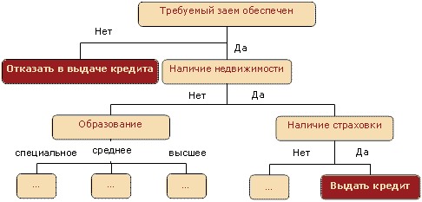
Рисунок 3.1 - Пример дерева решений
Сущность этого метода заключается в следующем:
- Дерево построено на основании данных за прошлые периоды. Категория каждого случая, на котором основывается дерево, известна заранее. В нашем случае нужно знать, погасили ли основную сумму и проценты, и была ли задержка платежа. При построении дерева все известные случаи учебного образца сначала достигают верхнего узла, затем распределяются между узлами, а затем могут быть разделены на суб-узлы.
- Критерием разделения является различные значение любого входного коэффициента. Чтобы определить область, в которой будет происходить разделение, используют индикатор энтропию - меру неопределенности. Выберите поле, раздел которого устраняет большие неопределенности. Чем выше неопределенность, тем больше примесей в узле (которые принадлежат разным классам объектов). Если в узле есть объекты, принадлежащие одному классу, энтропия равна нулю.
- Полученная модель используется для определения категории вновь возникшей ситуации (Дать/ Не дать кредит).
- При значительных изменениях состояния рынка деревья могут быть перестроены, то есть адаптироваться к существующим условиям.
Чтобы продемонстрировать этот метод, образец рассматривался как необработанные данные, состоящие из 1000 записей, каждая из которых была описанием характеристик заемщика и параметром, описывающим его поведение при погашении кредита.
При составлении деревьев использовались следующие факторы, определяющие заемщика: номер паспорта, Ф.И.О, адрес, размер, срок, цель кредита, среднемесячный доход, среднемесячный расход, основное направление расходов и т.д. В этом случае поля: «N паспорта», «имя», «адрес», «название организации» определяются алгоритмом уже в начале построения дерева решений как неподходящее из-за практической уникальности каждого значения.
Целевым полем является поле «Дать кредит», которое принимает «да» и «нет». Эти значения можно объяснить следующим образом: «Нет» - плательщик либо сильно задерживал платеж, либо не возвращал часть денег «Да» - противоположность «Нет».
Анализируя полученное дерево решений, можно сказать следующее:
1. Используя дерево решений, вы можете проанализировать важные факторы. Это возможно, потому что критерий максимального устранения неопределенности используется при определении параметров на каждом уровне иерархии, через которые узлы делятся на под-узлы. Поэтому более важным фактором для классификации является расстояние (глубина) от корня дерева, что менее важно.
2. Можно отметить, что в полученном дереве отсутствуют такие индикаторы, как «кредитный лимит», «кредитный период», «средний месячный доход» и «средняя ежемесячная стоимость». Этот факт можно объяснить наличием таких показателей, как «кредитная безопасность» в исходных данных. Этот фактор является точным обобщением четырех указанных показателей, и алгоритм, который строит дерево решений, выбирает его.
Очень важной особенностью этой модели является то, что правила, определяющие, принадлежит ли заемщик группе, написаны на естественном языке. Например, на основе установленной модели вы получите следующие правила:
1. Если обеспеченность займа = Да и срок проживания в данной местности более 5.5 лет, и возраст > 19.5 лет и наличие недвижимости = Да и наличие банковского счета = Да то Давать кредит = Да (Достоверно на 98%).
2. Если обеспеченность займа = Да и срок проживания в данной местности более 5.5 лет, и наличие недвижимости = Да и количество лет > 21.5 и срок работы на данном направлении, лет <= 5.5 и пол = Муж и наличие банковского счета = Нет и основное направление расходов = одежда, продукты питания и т.п. то давать кредит = Нет (Достоверно на 88%)
Правильно строя данные из прошлых периодов, дерево решений имеет очень важную функцию. Эта функция называется «способностью обобщения», то есть, если есть новая ситуация (как упоминалось потенциальными заемщиками), то, вероятно, будет довольно много этой ситуации. Поэтому мы можем с уверенностью сказать, что новообращенные заемщики ведут себя так же, как заемщики, чьи характеристики очень похожи на характеристики вновь измененных заемщиков.
Ответ: кредит давать: да (достоверно на 96%)
Примеры полученных результатов: Обеспечение кредита: Да. Наличие недвижимости: Да. Пол: Муж, Банковский счет: Нет. Основные области расходов: Покупка товаров длительного пользования.
С помощью этого метода вышеуказанные недостатки системы оценки кредитного рейтинга можно немедленно устранить.
Это:
1. Поскольку алгоритм построения модели классификации (дерева решений) является адаптивной моделью (с небольшим вмешательством), стоимость адаптации минимизируется.
2. Поскольку алгоритм выбирает наиболее важный фактор, определяющий окончательный ответ, качество результата достаточно велико. Кроме того, результаты статистически обоснованы.
Дерево решений предназначено для выполнения задачи по снижению риска в рамках кредитного бизнеса физического лица. Хотя в первом приближении наблюдались положительные результаты.
Дальнейшие улучшения могут повлиять на такие факторы, как: детерминанты заемщика для более точных выборов, например, вместо двух значений целевых параметров, вы можете использовать в качестве вероятности того, что деньги будут выпущены вовремя целевому значению больше информации (возврат / Без возврата / отсутствия времени) или с использованием предварительно обработанных исходных данных может значительно улучшить качество результатов и важный шаг в решении любых проблем в анализе данных интегрированного подхода.
Исходя из вышесказанного, можно сказать, что дерево решений в настоящее время решает некоторые проблемы с подсчётом. Однако в настоящее время «экспресс-кредит» не требует более 1 часа времени подачи заявки, и обычно 30 минут действительно теряют свою актуальность. Это рискованно для банков, потому что невозможно провести проверки качества заемщиков в течение 30 минут. Это часто используется мошенниками, поэтому просроченная задолженность по этим кредитам очень высока.
Поскольку банки стали проявлять меньший интерес к таким продуктам, как экспресс-кредиты и коммерческие кредиты, они стали обращаться к нецелевым потребительским кредитам и кредитам к пластиковым картам. Для этого решения многие финансовые и кредитные учреждения прилагают все усилия для изменения законодательства (особенно когда действует директива центрального банка, предусматривающая обязательное раскрытие реальных процентных ставок) и рост кредитных рисков в области «прямых кредитов».
Исходя из вышеперечисленных проблем Россельхозбанка, можно предложить меры, которые помогут снизить риск анализа кредитоспособности физических лиц.
Потребительское кредитование в так называемых «точках» действительно становится менее привлекательным не только с точки зрения рисков, но и с точки зрения возврата капитала.
Следовательно, первая мера по сокращению невозврата кредита заключается в прекращении выдачи кредитов в торговых точках и в прямом обращении в банк.
По моему мнению, подавляющее большинство «активных» заемщиков, которые нуждаются в более чем 50-70 000 рублях, в настоящее время более склонны ждать два или три дня, чтобы принять решение о классическом плане ненаправленных кредитов и получить кредиты по гораздо более низким процентным ставкам. Для кредитования комиссия не взимается.
Это означает, что второй мерой по сокращению погашения кредитов Россельхозбанка является расширение нецелевых кредитов под гарантию юридических лиц. Их кредитный риск - самый низкий, а не экспресс-кредит. Это большое преимущество при постоянном увеличении числа дефолтов, и проблема привлечения средств стала более серьезной (в любом случае для банков всех типов оценки, которые не занимают высшие позиции).
Кстати, ненаправленные кредиты хороши, потому что поиск источника рефинансирования не является непреодолимой задачей. Даже большое количество кредитов требует от 5 до 7 лет обслуживания кредита. Поиск такого кредита намного проще, чем выдача ипотечного кредита на 15-25 или даже 30 лет.
Например, объем выданных срочных кредитов на 2016 год составил 2 833 000 рублей. процентная ставка по ним составляла 15% годовых, что составило 431 916 рублей. Сумма непогашенных средств для срочных кредитов физическими лицами на 2016 год составляет 292 650 рублей, соответственно, банк получил меньшую прибыль по этой процентной сумме.
Если срочный кредит не используется, банк выдаст 2 833 000 рублей за нецелевые кредиты по годовой ставке 18%. Процентный доход за год составит 518 299 рублей. И если кредит не будет возвращен, банк сможет заложить залог, потому что залог является одним из обязательных условий для кредита.
Вышеуказанный расчет нецелевого дохода по кредитам может быть включен в текущий доход и также может использоваться для предоставления кредитов юридическим и физическим лицам.
Я считаю, что для Россельхозбанка третьей мерой по снижению невозвратов по кредитам является страхование потребительского кредита, которое обеспечивает страховое покрытие потребительского кредитного риска. С точки зрения страховых компаний потери банка являются наиболее адекватными - погашение задолженности по займам, процентов и расходов на сокращение потерь. По окончании периода ожидания производится оплата по требованию банка и предоставляется минимальное количество документов - набор стандартных банковских форм. Таким образом, банк освобождается от уплаты долга от должника - это является обязанностью страховой компании, и банк получает свои убытки в течение определенного периода времени.
Другим решением проблемы роста задолженности является получение информации о кредитном статусе заемщика и предоставление правовой защиты кредитным учреждениям и нормативным правовым нормам БКИ. Проблема «карманного» бюро создает потенциальные риски для конфиденциальности заемщика. Когда появляется БКИ, заинтересованы все стороны, вовлеченные в процесс кредитования:
1- Заемщик с положительной кредитной историей. Поскольку невозможно провести реалистичную оценку кредитного риска, таким заемщикам не нужно платить более высокие процентные ставки за использование банковских кредитов. Из-за времени, затрачиваемого на сбор и обработку документов и документов, требуемых банками при подаче заявок на получение займов, процедура предоставления займов будет значительно упрощена;
2- Кредитная организация больше не будет удовлетворена равной процентной ставкой всех заемщиков. Банк сможет более эффективно распределять имеющиеся ресурсы, устанавливая дифференцированные процентные ставки для заемщиков с положительными и отрицательными кредитными отчетами.
Недостаточная информация о партнерах, предоставленная при заключении сделки, привела к неэффективному распределению кредитных ресурсов. В результате кредиторы часто не могут точно оценить будущие доходы и риски, связанные с заимствованными инвестиционными проектами заемщика. Таким образом, банки устанавливают одинаковые процентные ставки по кредитам для всех, что вызывает проблему отрицательных выборов.
По мере ухудшения ситуации в нефинансовом секторе оценки рисков и выбор заемщиков становятся все более сложными, а процентные ставки становятся все выше, заставляя лучших заемщиков покидать рынок. В то же время ненадежные заемщики соглашаются на неблагоприятные условия, потому что они знают, что они вряд ли вернут свои кредиты. Хотя на рынке есть надежные заемщики, последствия могут быть риском политики кредитного риска или собственной кредитоспособности кредитора, или они хотят ограничить выдачу кредитов как можно больше. Сотрудничество с кредитным бюро позволит банкам значительно упростить процесс выдачи кредитов и устранить начальный этап клиента, чья кредитная история отрицательная.
Исходя из вышесказанного, мы можем еще раз подчеркнуть в главе 3, что основным недостатком системы оценки для оценки отдельных лиц является низкая адаптивность. Система, используемая для оценки репутации, должна соответствовать текущей ситуации. Например, в Соединенных Штатах, если человек поменял много мест работы, это считается плюсом, что указывает на то, что он имеет спрос. Напротив, в Советском Союзе этот факт показывает, что один человек либо не может справиться с работой, либо является специалистом низкого качества, поэтому возможность отсрочки платежа возрастет.
Чтобы адаптироваться к скоринговой модели оценки кредитоспособности физических лиц, специалистам необходимо разработать аналогичный путь, разработанный Дюраном . То есть специалисты, специализирующиеся на таких приспособлениях, должны быть высококвалифицированными и, следовательно, высокооплачиваемыми. Методика «дерева решений», описанная в этой главе, еще не доказана, как методы интеллектуального анализа данных (особенно деревья решений) могут использоваться для достижения идеальной версии задачи: снижение риска операций с розничными кредитами. Несмотря на такое предварительное приближение, наблюдаются положительные результаты.
Дальнейшие улучшения могут повлиять на следующие моменты: более точно определить детерминанты заемщика, изменить фактические настройки проблемы, например, вместо двух значений целевого параметра, вы можете использовать более подробную информацию (возврат / невозврат / не своевременно) или использовать вероятность оплаты валюты вовремя как целевое значение, хотя, как показывает практика, в этой статье не упоминается очистка данных, но использование предварительной обработки исходных данных может значительно улучшить качество результатов и является важным этапом при комплексном подходе к решению любой задачи анализа данных.
С экономической точки зрения, по моему мнению, Россельхозбанк более благоприятен для привлечения целевых кредитов, чем прием безвозвратных срочных кредитов, поскольку банки не могут достоверно проверять данные клиентов при использовании рейтингов.

3.2 Расчет экономической эффективности предложенных мероприятий

В настоящее время наиболее распространенным способом решения проблемных долгов является немедленное взыскание, в том числе принудительное взыскание, или достижение соглашения с заемщиком (должником) о реструктуризации долга, что приводит к продлению и накоплению текущего кредитного риска на балансе банка.
Продление и продление кредитного соглашения позволяет заемщику отложить платеж, поэтому кредитное учреждение обеспечивает временное сокращение долгового бремени организации, улучшен его собственный индикатор баланса, а сумма ссуды уменьшается.
С января 2016 года практика реструктуризации банковских кредитов и корпоративного долга резко изменилась. Хотя это может служить временным стабилизатором, эффективность «принудительной» реструктуризации не следует переоценивать. Для крупных заемщиков процесс реорганизации является способом оказания давления на банки, что сопровождается серьезными нарушениями прав кредиторов. Средние предприятия и малые предприятия, используя несовершенства в судебной системе, неэффективность процедур взыскания долгов и обеспечения, задерживают арбитражный процесс и уклоняются от погашения задолженности.
Для физических лиц, как показала практика России, продление срока займа (штраф более шести месяцев) уменьшит вероятность того, что его доход будет почти нулевым. Из-за «принудительной» реорганизации фактический срок ранее предоставленного кредита был неопределенным. Серьезное нарушение основного принципа банковских кредитов - восстановление и срочность - реальная опасность.
Анализ структуры задолженностей по срокам их возникновения показывает, что его продолжительность увеличивается. По состоянию на 1 октября 2016 года доля просроченных кредитов в течение 30 дней в Россельхозбанке - 52%. Увеличение задолженности может быть связано с нестабильной экономической ситуацией в стране или регионе или недостаточно развитой банковской кредитной политикой. Независимо от причин долговременной задолженности кредитные риски коммерческих банков будут увеличиваться.
Практика деятельности банков с проблемными активами показала, что банки и заемщики нашли компромиссы в предоставлении кредитов, которые могут быть краткосрочными, а затем банки имеют небольшой риск, а кредитные риски незначительны (уровень низкого риска). Если продолжительность долга повторяется и расширяется, вероятность того, что заемщик не сможет полностью выполнить свои обязательства, высока (степень риска высока). В конце концов, кредит будет переведен в категорию просроченных кредитов. Поэтому наличие пролонгированной задолженности повысят кредитный риск коммерческих банков.
Список стандартов минимизации кредитного риска коммерческих банков может быть дополнен следующими мерами:
1. Мониторинг экономического развития банковской отрасли, макроэкономических процессов, тенденций и характеристик;
2. Предотвращение возникновения проблемных активов;
3. Прогнозирование кризисной ситуации в деятельности заемщика;
4. Развитие инфраструктуры кредитного процесса (отдел кредитных записей, оценочную компанию, агентство по сбору платежей, поставщика программного обеспечения и т.д.).
На рисунке 3.2 приведен список общих мер по минимизации кредитного риска коммерческих банков.
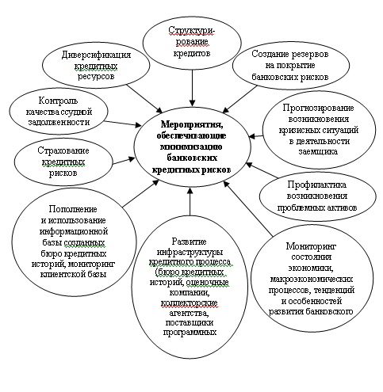
Рисунок 3.2- Схема мероприятий, обеспечивающих минимизацию банковских кредитных рисков
Таблица 3.1 -Система управления кредитным риском коммерческого банка
Этапы процесса  управления  банковским  кредитным риском | Стадии  кредитного  процесса | Мероприятия, обеспечивающие  минимизацию банковского  кредитного риска | Ответственное  подразделение  коммерческого банка
Анализ риска | Рассмотрение заявки.  Оценка кредитоспособности клиента.  Изучение обеспечения  кредита | Мониторинг состояния экономики, макроэкономических процессов, тенденций и особенностей развития банковского сектора.  Использование информационной базы бюро кредитных историй.  Мониторинг клиентской базы.  Прогнозирование ликвидности и возникновения кризисных ситуаций в деятельности заемщика.  Принятие решения или отказ от риска | Юридическая служба.  Служба безопасности.  Кредитное  подразделение.  Подразделение  по работе  с проблемными  активами
Выбор стратегии  Управления риском | Структурирование кредита.  Заключение кредитного договора.  Предоставление кредита | Классификация ссуды.  Создание резерва на покрытие кредитного риска.  Юридическое оформление обеспечения кредита | Юридическая служба.  Кредитное  подразделение
Регулирование риска | Обслуживание кредита. Оценка возможных последствий принятия решений для банка. Разработка схем возврата активов.  Принятие стратегических  решений относительно работы с должником | Контроль качества обеспечения и эффективности использования ссудной задолженности.  Пополнение информационной базы кредитного бюро.  Страхование банковского кредитного риска.  Профилактика возникновения проблемных активов.  Диверсификация кредитных ресурсов.  Структурирование кредитов | Кредитное  подразделение.  Подразделение  по работе  с проблемными  активами.  Управление активно-пассивных операций
Контроль  (анализ)  результатов | Погашение кредитов и процентов по нему.  Пролонгация ссудной  задолженности.  Списание задолженности  на убытки | Анализ доходности кредитной сделки и рентабельности банка. Мониторинг финансового состояния заемщика. Разработка совместно с заемщиком мероприятий по улучшению его финансового положения. Продажа обеспечения.  Списание резерва на возможные потери по ссудам. | Руководство.  Кредитное  подразделение.  Подразделение  по работе с проблемными активами.  Служба безопасности
В своей деятельности Россельхозбанк не должен ограничиваться одним инструментом, который минимизирует кредитный риск.
Сформулирована организационная и функциональная структура системы управления кредитным риском банка, которая позволит банку максимально снизить риск (таблица 3.1).
Принятие предлагаемых мер позволит Россельхозбанку снизить уровень просроченной задолженности и улучшить ликвидность активов.
Анализ задолженности показывает, что 2% долга предназначено для погашения задолженности, которая была отложена на срок более 1 года. Рекомендуется, чтобы этот просроченный долг был продан принимающей компании в виде займа, а стоимость долга - 10%. В этой связи кредитные учреждения могут снизить уровень задолженности и увеличить сумму денег.
Выплаты по отсроченному кредиту на срок более одного года составили 27 877,06 млн. Рублей. Когда компания по сбору платежей будет реализована, банк получит 2787,7 тыс.руб. наличными.
61% от общей суммы просроченных кредитов относятся к отсроченной оплате кредитов с 180 до 360 дней. В то же время гарантируется только 50% кредитов.
При погашении банковских долгов особое внимание следует уделять работе с залогом и обеспечением. Более двух третей этой суммы обеспечены предприятия и недвижимость: землей, зданиями и сооружениями, судами и самолетами. Таким образом, более половины залогового обеспечения банковского кредита принадлежит недвижимости. В равной степени широко используются банковские кредиты и движимые средства - автомобили, оборудование, ценные бумаги, права требования.
Увеличение количества непогашенных кредитов заставит кредитные агентства чаще обращаться к процессу выкупа заложенного имущества и другого залога.
В то же время новый закон об обязательстве предоставляет достаточные возможности для принудительного взыскания.
Следует отметить, что действующее законодательство в области безопасности явно несовершенно, и закон предусматривает, что единственным механизмом для выкупа заложенного имущества является продажа. В случае резкого падения цен, даже на открытых аукционах, непосредственная принудительная продажа имущества, включая недвижимость, не гарантирует, что владельцы и коллекционеры могут получить приемлемые цены.
В большинстве стран настоящий обязательный метод сбора также предоставляется в качестве обязательного управления с принудительными продажами. В то же время компании или недвижимость, которые могут генерировать доход, не продаются по льготной цене, а вместо этого передаются руководству специального менеджера, которые переводят средства, которые часто используются для получателей.
Поэтому, поскольку кредитные учреждения и фонды собирают (или получают компенсацию) средства, используемые для накопления и погашения безнадежных долгов, будут заменены финансовыми активами (долгами): некоторые из них будут «конвертированы» в денежные средства, а другая часть будет конвертирована в производственные активы.
Предполагая, что работа с обеспечением позволит кредитным учреждениям сократить сумму просроченных кредитов на 50% и отложить выплаты с задержкой погашения от 180 до 360 дней.
Таким образом, задолженность по кредиту составит 4081202,2 рублей. (816240,3 * 50/100)
Сумма полученных средств также составит 408120,2 тыс.рублей.
37% от общего объема кредитов - это кредиты, со сроком погашения 30 дней. Для того чтобы эти ссуды не перешли в разряд с более длительной задержкой платежа в п.3.2. настоящей дипломной работы предложен алгоритм работы с данным видом задолженности. Предположим, что этот метод позволит кредитным учреждениям погасить 60% просроченных кредитных обязательств физических и юридических лиц.
Полученная сумма составит 309435,4 тыс.руб..
Рассчитаем коэффициент ликвидности Россельхозбанка в начале 2017 года и сравним значения коэффициентов и аналогичных показателей в начале 2016 года.
Таблица 3.2 -Расчет коэффициентов ликвидности
Показатель | на 01.01.2016 | на 01.01.2017
коэффициент ликвидности для ресурсов с ограниченной ликвидностью | 0,46 | 0,80
коэффициент ликвидности для ресурсов со средней ликвидностью | -0,24 | 0,09
коэффициент ликвидности для ресурсов с высокой ликвидностью | -0,02 | -0,13

Расчеты показывают, что введение этих мер значительно улучшит банковскую ликвидность.
Таким образом, представленное в данной работе решение управления ссудными операциями банка в виде интегрированного процесса, заключенного в планировании ссудных операций, организации осуществления ссудных операций, контроле за ссудными операциями, мотивации кредитного персонала и координации деятельности структурных подразделений, позволяет охватить все аспекты данного процесса.
Принимая во внимание управление кредитными операциями в качестве единой системы, коммерческие банки могут выявить слабые стороны своей системы и упорядочить работу по достижению определенных элементов.

Заключение

Изучив кредитные операции банка и их организацию, можно сделать вывод, что в современных условиях процесс кредитования является основой современной экономики и используется банками для получения дохода.
Кредитные операции осуществляются за счет имеющихся средств. Кредитная стоимость продается по срокам оплаты, погашения и срочности. Основными особенностями кредитных отношений являются погашение, срочность и оплата, т.е. средства предоставляются на определенный период, должны быть возвращены, а для их использования заемщик выплачивает определенную сумму кредитору.
Целью займа является получение дохода. Не преследуя эту цель, должник ее не принимает, а кредиторы не предоставляют кредиты. Кредитор надеется получить проценты капитала с учетом степени риска. Заемщик надеется использовать заемные средства для получения достаточного дохода для оплаты процентов кредитора.
Процесс кредитования в современных российских условиях является одной из рискованных активных операций, которые с необоснованным подходом могут привести к потере ликвидности и банкротству.
В процессе краткосрочного и долгосрочного кредитования существует функция перераспределения средств в финансовой системе страны. Спрос хозяйствующих субъектов рынка оборотного капитала удовлетворен предложением коммерческих банков свободных финансовых ресурсов, привлекаемых в свою очередь от рынка депозитов и частных вкладов.
Процесс кредитования является сложной процедурой и предоставляется в различных формах.
Основными формами обеспечения кредитных операций являются: обеспечение залогом или поручительством, или банковской гарантией. В российской практике широко разработаны различные формы мер безопасности.
Для достижения основной цели дипломной работы, которая заключалась в следующем - разработка предложений по усовершенствованию управления кредитными операциями в коммерческом банке были решены следующие задачи:
- дана научно-обоснованная характеристика сущности кредитных операций в коммерческом банке и их видов;
- определены особенности и необходимость управления кредитными операциями в коммерческом банке;
- представлена характеристика банка;
- выполнен анализ финансово-хозяйственной деятельности АО «Россельхозбанк»;
- проведён анализ кредитного портфеля банка;
- предложены пути совершенствования управления кредитными операциями.
В результате проведенного исследования сделаны следующие выводы.
1. Активы данного банка на 2016 г. выросли по сравнению с 2014 г. на 594 670 016 тыс. руб. или на 38,2%. Так же можно отметить и рост пассивов, которые выросли на 670 016 146 тыс. руб. или на 41,6%. Объем собственных средств банка увеличился на 15,6 млрд рублей (на 7,2%), до 233,7 млрд рублей.
2. Банк увеличил объемы кредитования приоритетных отраслей и сегментов отечественной экономики, удержал лидирующие позиции в финансировании сезонных работ, продемонстрировал опережающие темпы роста бизнеса по сравнению с показателями российской банковской системы в целом, сохранив при этом консервативные подходы в управлении рисками.
3. В целом АО «Россельхозбанк» в анализируемом периоде выполнял все обязательные нормативы в соответствии с требованиями Центрального банка.
4. Коэффициент качества кредитных вложений демонстрирует негативную тенденцию: растет доля просроченных обязательств в кредитном портфеле банка.
Одной из важных проблем «Россельхозбанка» является неспособность клиента выплатить ему основной долг и проценты. В нынешней ситуации финансового кризиса проблема невозможности выплаты кредитов стала более актуальной, чем когда-либо. Учитывая объем кредитов в последние годы и зависимость всей экономики от займов, эта проблема затронула почти всех людей. Глобальный кризис систематически впадает в частный кризис: потеря или резкое сокращение ежемесячного дохода влияет на ценность отдельных лиц или семьи, и поэтому случаи дефолта по кредитам становятся все более частыми. Увеличение доли просроченных кредитов отрицательно сказывается на качестве активов коммерческих банков.
Половина задолженности по кредитам физических и юридических лиц занимает ссудная задолженность необеспеченная залогом. Это в значительной степени влияет на способность погашать просроченные кредиты. Ссуды по срокам с задержкой погашения от 180 до 360 дней занимают большую часть.
Принимая во внимание текущие рыночные условия - увольнения и серьезные трудности с трудоустройством, сокращение заработной платы, нехватка персонала, вероятно, увеличит уровень просроченных кредитов. По мнению экспертов, большинство из них - неспециализированные кредиты, а необеспеченные и обеспеченные депозиты - наиболее рискованные виды кредитов.
Поэтому банкам необходимо сформулировать меры по управлению просроченными кредитами и повысить рентабельность своих активов и улучшить их качественный состав.
Россельхозбанк установил положения об организациях по управлению кредитным риском.
Это положение определяет основные принципы управления кредитным риском и учитывает внутренние и международные банковские практики, в том числе:
- цели и задачи управления кредитным риском с учетом приоритетных направлений деятельности Банка;
- выявление, оценка и контроль (непрерывный мониторинг) основных методов кредитного риска;
- основные методы контроля и минимизации кредитного риска (принятие мер по поддержанию риска на уровне, не угрожающем интересам кредиторов и инвесторов, стабильности банка);
- программа предоставления информации о кредитных рисках (процедура обмена информацией между департаментами и сотрудниками, процедуры отчетности и периодичность и другая информация по вопросам управления кредитным риском);
- при реализации основных принципов управления кредитным риском, распределении полномочий и обязанностей между советом директоров, исполнительными органами, департаментами и сотрудниками Банка.
Кроме того, кредитная организация установила временную процедуру для решения проблем задолженности физических лиц.
Настоящий Порядок регламентирует правила работы с просроченной задолженностью по кредитам со сроками погашения до 30 дней, выданным банком в рамках программ кредитования физических лиц.
Расчеты показывают, что принятие этих мер значительно улучшит ликвидность банка.
Короче говоря, следует отметить, что способность коммерческой банковской системы полностью осуществлять свою деятельность в полном соответствии с национальными потребностями и экономическими целями во многом зависит от эффективности ее управления. Управление любой организованной деятельностью должно быть квалифицировано, а бизнес коммерческого банка не является исключением. Если мы надеемся, что банковская система будет неуклонно развиваться, легко адаптироваться и удовлетворить потребности общества, коммерческие банки должны вести бизнес на необходимых условиях, особенно в кризисных ситуациях.

Список использованных источников

- Федеральный закон от 10 июля 2013 г. № 86 - ФЗ "О Центральном банке Российской Федерации (Банке России)".
- Федеральный закон Российской Федерации от 02.12.1990 № 395-1 «О банках и банковской деятельности» (в ред. от 29.12.2015)
- Гражданский кодекс РФ (ч. I от 30.11.2012 № 51-ФЗ, ч. II от 26.01.2012 № 14-ФЗ, ч. III от 26.11.2013 № 146-ФЗ).
- Инструкция Банка России от 03.12.2012 № 139-И «Об обязательных нормативах банков» (ред. от 30.11.2015)
- Положение Банка России от 26.03.2004 № 254-П «О порядке формирования кредитными организациями резервов на возможные потери по ссудам, по ссудной и приравненной к ней задолженности» (ред. от 01.09.2015)
- Александров, С.А. Кредитные средства обращения и платежа. - М.: "Факт", 2014.- 367с.
- Антонов, Н.Г. Денежное обращение, кредит и банки. - М.: АО "Финстатинформ", 2013.- 236с.
- Белоглазова, Г.Н. Деньги, кредит, банки. - М.: Высшее образование, Юрайт, 2016. - 427с.
- Белотелова, Н.П. Деньги. Кредит. Банки. - М.: Дашков и К, 2015. - 355 с.
- Борщева, А.Н. Новые подходы к определению понятия «кредитный риск» и «управление кредитным риском» / А.Н. Борщева // Вопросы экономики и права. - 2015. - № 12. - С. 12 - 15.
- Бычков, В.П. Банковское .- М.: ИНФРА-М, 2015. - 519с.
- Воробьева, Л.А. Управление кредитным риском / Л.А. Воробьева // Аудит и финансовый анализ. - 2015. - № 2. - С. 114.
- Герасимова, Е.Б. Банковские операции / Е.Б. Герасимова, И.Р. Унанян, Л.С. Тишина. - М.: Форум, 2016. - 192с.
- Готовчиков, И.Ф. Практический метод экспресс-оценки финансовых возможностей физических и юридических лиц / И.Ф. Готовчиков // Банковское кредитование. - 2015. - №3. - С.35-38.
- Дмитрова, Т.А. Сущность и понятие кредитного портфеля коммерческого банка / Т.А. Дмитрова // Международный научно-исследовательский журнал. - 2014. - № 12-2 (31). - С. 9 - 13.
- Ендовицкий, Д.А. Анализ и оценка кредитоспособности заемщика / Д.А. Ендовицкий. - М.: ИНФРА-М, 2015. - 315с.
- Ефимова, О.В. Финансовый анализ / О.В. Ефимова. - М.: Бухгалтерский учет, 2015. - 421 с.
- Жарковская Е., Банковское дело: Курс лекций. - М: ИКФ Омега - Л, 2015. - 298 с.
- Колесников.В. Банковское дело. - М.: Финансы и статистика, 2015.- 263с.
- Кузнецова, Е.И. Деньги, Кредит, Банки / Е.И. Кузнецова. - ЮНИТИ – ДАНА, 2016. - 487с.
- Лаврушин, О.И. Банковское дело: учебник / О.И. Лаврушин. - М.: КНОРУС, 2015. - 586с.
- Лексис В. Кредит и банки. - М.: БЕК, Перспектива, 2014.- 274с.
- Магомедов, Г.И. Анализ современного состояния и перспективы развития кредитования в РФ / Г.И. Магомедов // Финансы и кредит. 2015. - №9. - С. 34-38.
- Малахова, Н.Г. Деньги. Кредит. Банки. - Ростов-на-Дону: Феникс, 2015. - 248 с.
- Методы оптимизации в теории управления: Учебное пособие/ И.Г. Черноруцкий. - СПб.: Питер, 2015 - 262 с.
- Митрофанова, К.Б. Понятие кредитного риска и факторы, на него влияющие / К.Б. Митрофанова // Молодой ученый. - 2015. - №2. - С. 184-190.
- Печникова, А.В. Банковские операции.- Москва: ФОРУМ - ИНФРА-М, 2016.- 368с.
- Прангишвили, Г.Г. Основы кредитной политики и кредитного портфеля коммерческого банка / Г.Г. Прангишвили // Молодой ученый. - 2015. - №1. - С. 260-264.
- Романовский, М.В. Финансы, денежное обращение и кредит / М.В. Романовский, О.В. Врублевский. - М.: Юрайт-Издат, 2015. - 438 с.
- Самсонова, А.Е. Правовые основы кредитования юридических лиц / А.Е. Самсонова // Юридическая работа в кредитной организации. - 2015. - №3 . - С.12-17.
- Свиридов, О.Ю. Деньги, кредит, банки / О.Ю. Свиридов. - М.: МарТ, 2014. - 255 с.
- Смирнов, А.В. Управление ресурсами и финансово - аналитическая работа коммерческого банка. - М.: Издательская группа "БДЦ - Пресс"; 2014 - 194с.
- Усоскин, В.М. Современный коммерческий банк: управление и операции. - М.: ИПЦ «Вазар-Ферро», 2013. - 273с.
- Хашаев, А.А. Понятие кредитного портфеля банка и его качества / А.А. Хашаев// Актуальные проблемы гуманитарных и естественных наук. - 2014. - №11. - С. 19 - 24.
- Чанков, Ю.С. Финансовый менеджмент в коммерческом банке. Книга 2.: учебное пособие / Ю.С. Чанков. - М.: Перспектива, 2015. - 205 с.
- Четыркин, Е.М. Методы финансовых и коммерческих расчетов. - М.: Дело, 2015.-118 с
- Чичуленков, Д. А. Особенности управления портфелем банковских активов / Д. А. Чичуленков // Финансы и кредит. 2014. №10. С. 31 -35.
- Шапкин, А.С. Управление кредитным риском // Управление риском. - 2014, № 3, с.48 – 59.
- Швецов, А. М. Банковские риски и внешние аспекты управления ими в условиях экономического кризиса / А. М. Швецов // Финансы и кредит. - 2015. - № 41. - С. 41-45.
- Официальный сайт АО «Россельхозбанк» [Электронный ресурс] // - Режим доступа: http://www.rshb.ru
- Официальный сайт Центрального банка России [Электронный ресурс] // - Режим доступа: // http://www.cbr.ru

Приложения
Приложение А
Бухгалтерский баланс (публикуемая форма) на 1 января 2016 г.
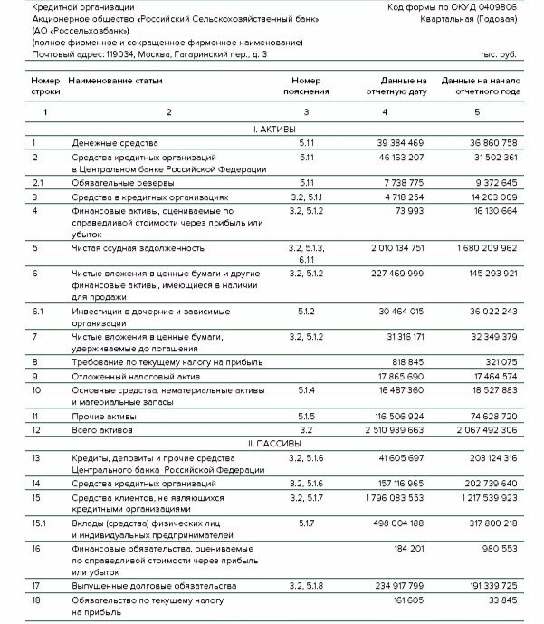

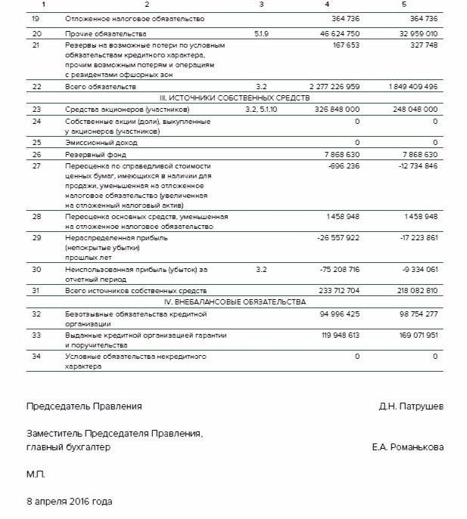

Приложение Б
Бухгалтерский баланс (публикуемая форма) на 1 января 2015 г.
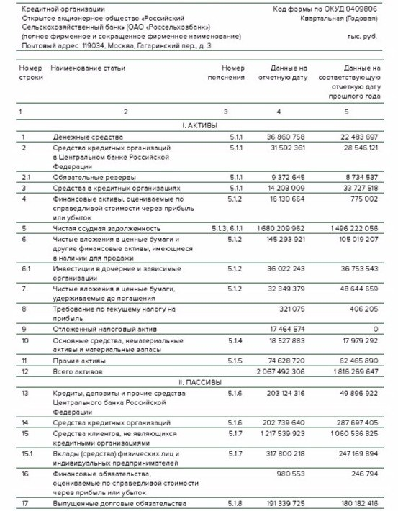

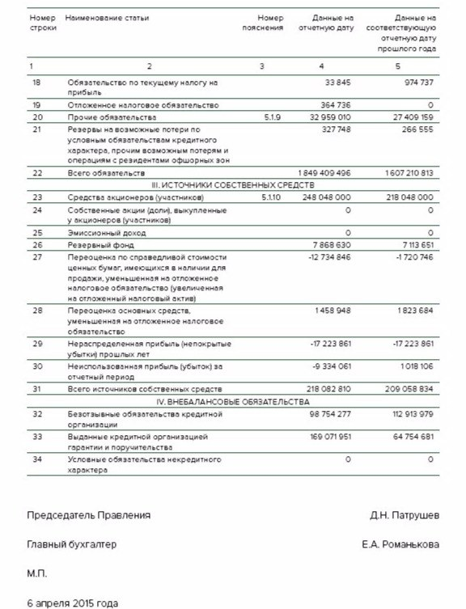

Приложение В
Бухгалтерский баланс (публикуемая форма) на 1 января 2014г.
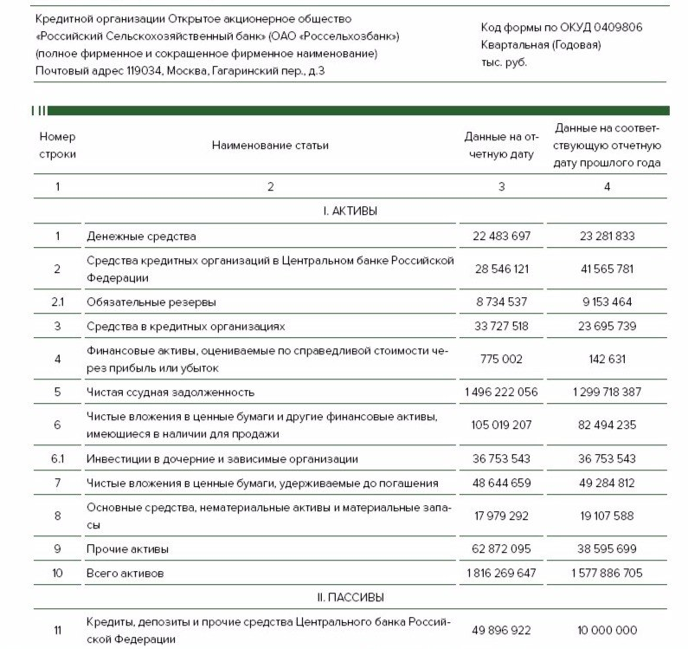
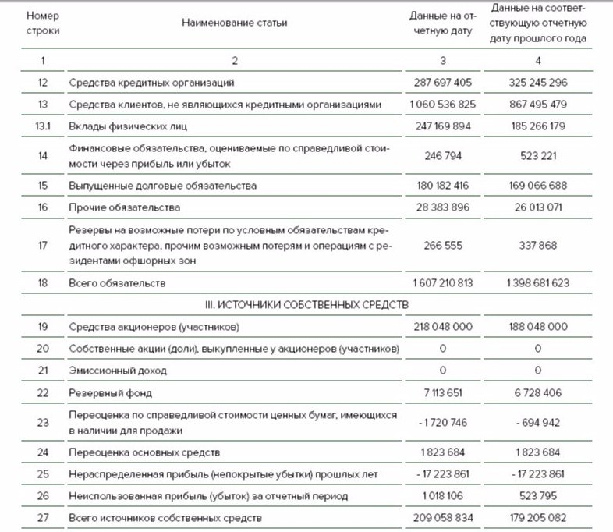
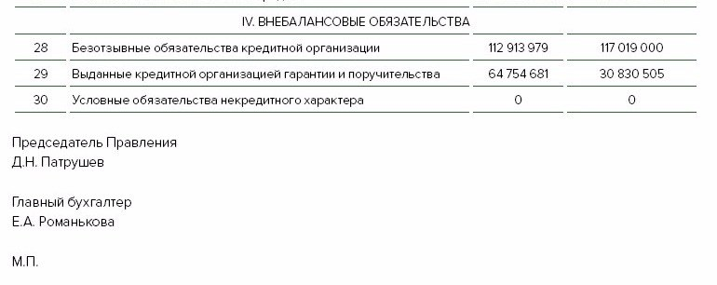

Приложение Г
Отчёт о прибылях и убытках (публикуемая форма) за 2016г.
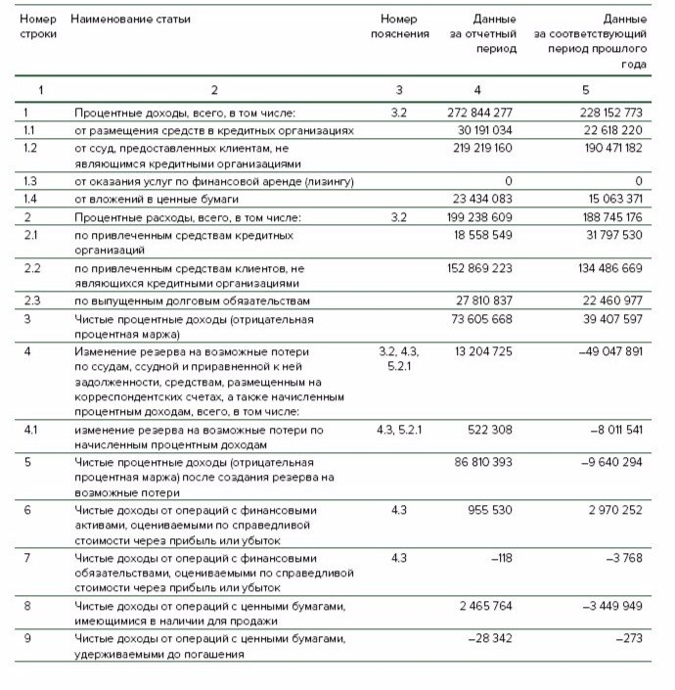

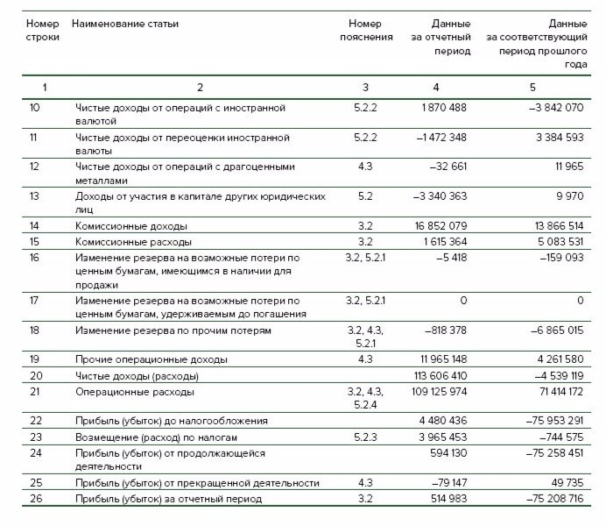

Приложение Д
Отчёт о прибылях и убытках (публикуемая форма) за 2015г.
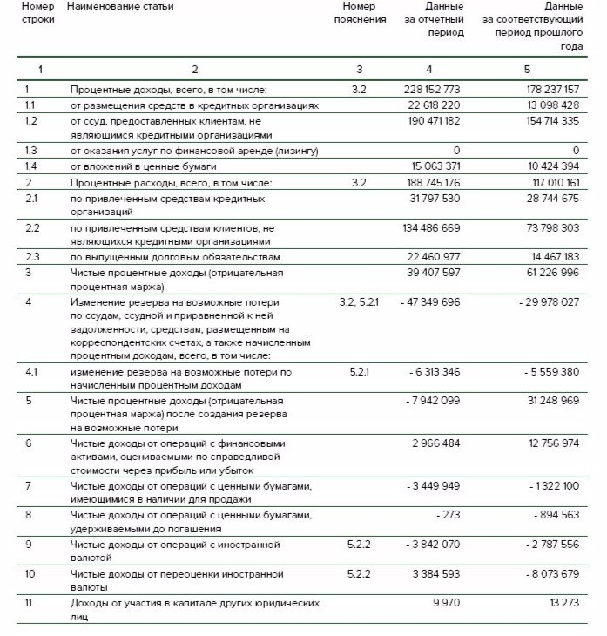

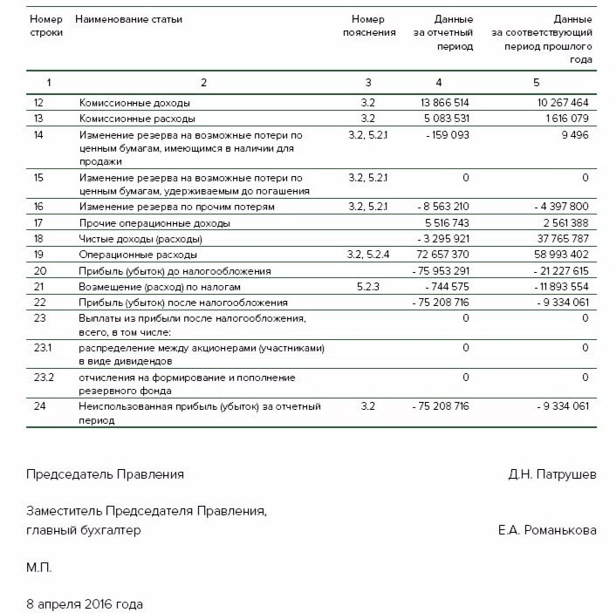

Приложение Е
Отчёт о прибылях и убытках (публикуемая форма) за 2014г.
